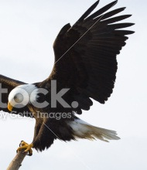
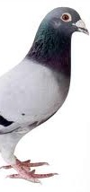
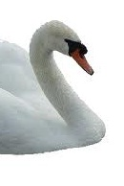
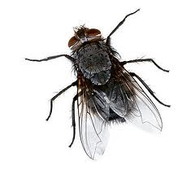
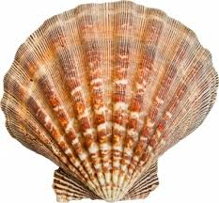
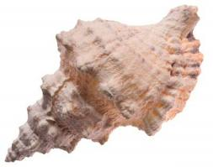
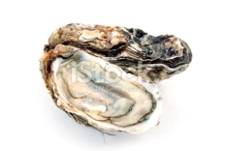
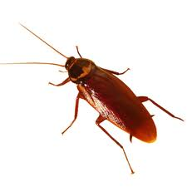
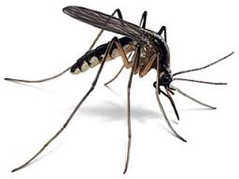
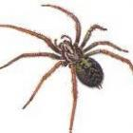
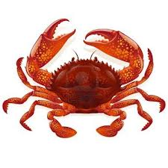
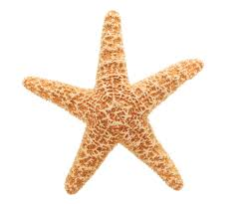
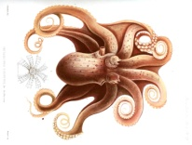
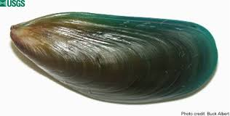
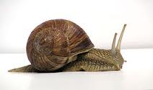
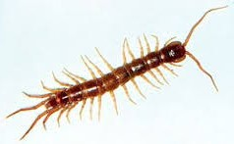
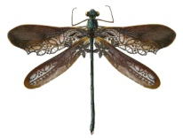
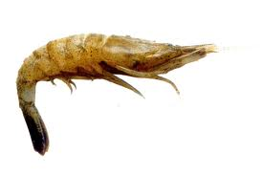
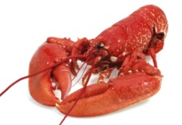
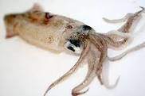
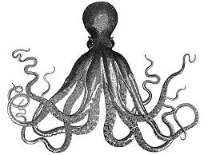
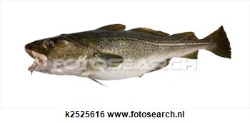
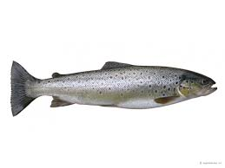
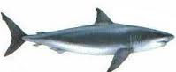
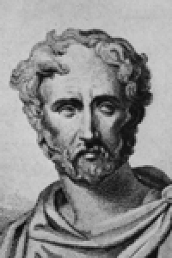
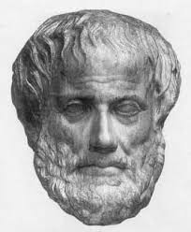
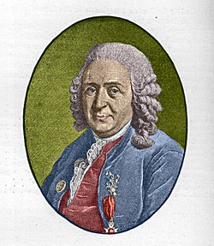
gels
vissen
Profielwerkstuk door Jeroen A. Crouzen
Profiel: Natuur & Techniek
Begeleider: Albert-Kees Geljon
Klas 6B van het Christelijk Gymnasium Utrecht
Koningsbergerstraat 2, 3531 AJ Utrecht
24 januari 2014
Schelpdieren
Schaaldieren
Insecten
Inktvissen
Dieren zonder bloed
Ontwikkeling van de taxonomie: van Aristoteles tot Linnaeus
Inhoudsopgave:
- Inleiding blz. 3
- Aristoteles
  - Zijn leven blz. 5
  - Het eerste boek van De Partibus Animalium blz. 7
  - De dierentaxonomie blz. 10
  - Voorlopige conclusie blz. 12
- Plinius Maior
  - Zijn leven blz. 13
  - Naturalis historia blz. 15
  - De dierentaxonomie blz. 16
  - Voorlopige conclusie blz. 18
- De geschiedenis van de werken van Aristoteles en Plinius Maior
  - Het lot van de werken van Aristoteles blz. 19
  - Aristoteles in en na de Middeleeuwen blz. 20
  - Het succes van Aristoteles' werken blz. 21
  - Het lot van de encyclopedie van Plinius blz. 22
  - Voorlopige conclusie blz. 23
- De invloed van Aristoteles en Plinius Maior
  - Aristoteles in de Nieuwe Tijd blz. 24
  - Plinius in de Nieuwe Tijd blz. 25
  - Voorlopige conclusie blz. 26
- Carolus Linnaeus
  - Zijn leven blz. 27
  - De dierentaxonomie blz. 29
  - Voorlopige conclusie blz. 30
- Conclusie blz. 31
- Lijst van afkortingen blz. 33
- Literatuurlijst blz. 33
- Verantwoording der afbeeldingen blz. 34

Inleiding:
Al sinds het begin der tijden heeft de mens geprobeerd om met zijn medemensen te communiceren. De mens gebruikt hierbij taal en geeft zaken om zich heen namen, waardoor anderen hem kunnen begrijpen. Hij geeft een overkoepelende groepsnaam op basis van gemeenschappelijke kenmerken. Deze groepen kunnen vervolgens weer een hogere overkoepelende groepsnaam hebben, met het gevolg dat er een systeem ontstaat met verschillende rangen. De wetenschap van het samenstellen van zo'n systeem heet taxonomie. In de biologie wordt taxonomie veelvuldig toegepast. De mens heeft het leven systematisch gerangschikt en namen gegeven.
In dit profielwerkstuk ga ik in op de totstandkoming van de taxonomie in de biologie zoals het tegenwoordig gebruikt wordt, in het bijzonder de dierentaxonomie. Ik onderzoek de invloed van de werken van twee schrijvers uit de klassieke Oudheid op de eerste moderne dierentaxonomist. Ik vergelijk in dit onderzoek de dierentaxonomie in de werken van deze schrijvers met die van de eerste moderne dierentaxonomist. De schrijvers uit de Oudheid die in dit onderzoek centraal staan, zijn Aristoteles, de bekende Griekse wetenschapper en filosoof, en Plinius Maior, de eveneens bekende Romeinse schrijver van de eerste encyclopedie. De dierentaxonomie van hun werken vergelijk ik met die van Carolus Linnaeus, de Zweedse botanist uit de 18de eeuw wiens publicaties de basis vormen voor de taxonomie in de biologie.
Tien maanden geleden heb ik gekozen voor dit onderwerp. Tot maart 2013 twijfelde ik nog over de vraag welk vak ik zou kiezen voor mijn 'opus magnum'. Na een kort gesprek met mijn leraar Latijn van destijds ben ik enthousiast geraakt over het schrijven van een profielwerkstuk over klassieke talen. De klassieke talen hebben mijn interesse altijd al gehad en ik kwam erachter dat er voor mijn profielwerkstuk keuze had uit een groot aantal onderwerpen. Dankzij een conversatie van twee leraren klassieken talen op een internetforum kwam ik uiteindelijk op het idee om me in de biologie van de Oudheid te verdiepen. Het onderwerp dat me binnen dit thema het meest interessant leek, was de taxonomie van het dierenrijk, aangezien het dierenrijk me van jongs af aan al gefascineerd heeft.
Bij dit onderzoek wordt de volgende hoofdvraag behandeld:
- In hoeverre hebben de werken van Aristoteles en Plinius Maior invloed gehad op de dierentaxonomie van Linnaeus?
Om een antwoord te kunnen geven op deze vraag worden ook de volgende vijf deelvragen behandeld:
- Wat zijn de belangrijkste kenmerken van de dierentaxonomie van Aristoteles?
- Wat zijn de belangrijkste kenmerken van de dierentaxonomie van Plinius Maior?
- In hoeverre waren de werken van Aristoteles en Plinius Maior beschikbaar in de tijd van de opkomst van de dierentaxonomie?
- In hoeverre hadden de werken van Aristoteles en Plinius Maior invloed op het wetenschappelijk denken in de tijd van Linnaeus?
- Wat zijn de belangrijkste kenmerken van de dierentaxonomie van Carolus Linnaeus?
Elke deelvraag wordt in een apart hoofdstuk behandeld en de hoofdvraag in de conclusie. Ook staat aan het eind van ieder hoofdstuk een samenvattend slot in de vorm van een voorlopige conclusie, waarin een antwoord gegeven wordt op de respectievelijke deelvraag. Na het laatste hoofdstuk wordt met behulp van deze voorlopige conclusies in de afsluitende conclusie een uitgebreid antwoord gegeven op de hoofdvraag.
De indeling van de deelvragen heb ik zo samengesteld dat alle benodigde informatie voor de beantwoording van de hoofdvraag in de hoofdstukken gegeven wordt. De eerste, tweede en vijfde deelvraag hebben elk betrekking op één van de drie schrijvers die ik al genoemd heb. De derde en vierde deelvraag hebben respectievelijk betrekking op de geschiedenis en de invloed van de werken. De beantwoording van deze twee vragen geeft een helder beeld van de beschikbaarheid en het gezag van de werken van Aristoteles en Plinius in de tijd van Linnaeus. Als hun werken voor Linnaeus buiten bereik geweest waren of als de algemene houding van wetenschappers tegenover de werken van Aristoteles en Plinius uit die tijd neerbuigend zou zijn, wordt de waarschijnlijkheid dat Aristoteles en Plinius invloed gehad hebben op Linnaeus kleiner.
Ik heb voor dit onderzoek zowel een Engelse als een Nederlandse vertaling met commentaar gebruikt van De Partibus Animalium, één van de werken van Aristoteles. Verder heb ik een Nederlandse vertaling van Naturalis historia van Plinius zonder commentaar gebruikt. Als laatste heb ik ook secundaire literatuur over Aristoteles, Plinius en Linnaeus en een aantal internetsites geraadpleegd. Er waren enkele problemen die ik bij het schrijven van de hoofdstukken ondervond. Soms was er over een aspect van een hoofdstuk te weinig informatie te vinden of spraken een aantal bronnen elkaar tegen. Het wel of niet verwerpen van de dichotomie door Aristoteles (zie bladzijde 9) is zo'n aspect waarover de meningen van bronnen uiteenliepen. Zelf heb ik daarom de tekst van Aristoteles over de dichotomie een aantal keren gelezen. Ik kwam tot de conclusie dat Aristoteles de dichotomie inderdaad verwierp en heb hier de bronnen gebruikt die dit ook vermelden. Verder ben ik weinig problemen tegengekomen tijdens het schrijven.
Tot slot wil ik mijn ouders, mijn opa en mijn begeleider bedanken voor hun geleverde bijdrages aan dit profielwerkstuk.

I. Aristoteles
- Wat zijn de belangrijkste kenmerken van de dierentaxonomie van Aristoteles?
"In alle voortbrengselen van de natuur schuilt immers iets wondermoois."
-Aristoteles
De eerste bioloog uit de geschiedenis is ook de eerste persoon die in dit onderzoek behandeld zal worden. De Griek Aristoteles is, zonder twijfel, de meest gelezen bioloog uit de geschiedenis. Zijn invloeden op de biologie zijn tot op de dag van vandaag nog steeds te merken en het is daarom logisch om hem als uitgangspunt te nemen voor dit onderzoek naar de invloed van de schrijvers uit de Oudheid op de dierentaxonomie. Eerst zal in dit hoofdstuk het leven van Aristoteles beschreven worden, daarna de kenmerken van diens werken en als laatste de dierentaxonomie van Aristoteles.

1: Zijn leven
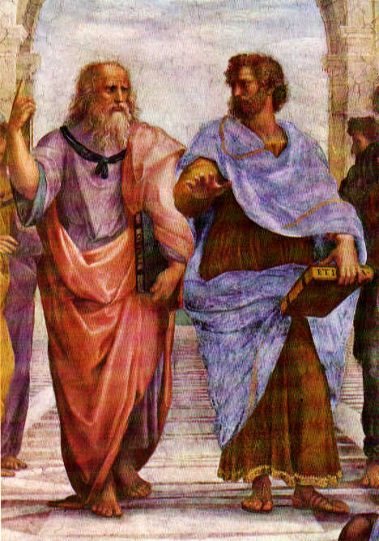
Aristoteles (384 - 322 v. Chr.) is samen met Sokrates (470 - 399 v. Chr.) en Plato (427 - 347 v. Chr.) één van de meest bekende en invloedrijke filosofen uit de klassieke Oudheid (zie afbeelding 1). Hij werd geboren in de Griekse kolonie Stagira op het schiereiland Chalkidiki in Macedonië. Het valt met grote zekerheid te zeggen dat Aristoteles van Ionische afkomst was, aangezien alle biografische gegevens hierop wijzen. De vader van Aristoteles was de lijfarts van koning Amyntas II van Macedonië en was één van de Asklepiaden. De Asklepiaden waren verplicht om hun zonen de kunst van het helen en het ontleden bij te brengen. Het is dus zeer waarschijnlijk dat de belangstelling van Aristoteles voor de biologie tijdens zijn jeugd aangewakkerd is door zijn opvoeding en omgeving³.
Op zijn 18de ging Aristoteles naar Athene, wat gebruikelijk was voor zonen van voorname ouders³, om bij de school van Plato, de Akademia, te studeren. De Akademia was in de tijd van Aristoteles het voornaamste centrum van de wetenschappen in de Griekse wereld. Aristoteles zou hier 19 jaar als zowel student als docent werkzaam blijven. Toen Plato in 347 v. Chr. stierf, verliet Aristoteles, nu 37 jaar oud, de Akademia. Hij zou zich gaan vestigen in de Ionische stad Assos, waar hij Theophrastos (371 - 287 v. Chr.), eveneens een oud-leerling van Plato, opnieuw ontmoette. Samen met hem ging Aristoteles op de eerste biologische excursies in de geschiedenis. In deze excursies werden de flora (door Theophrastos) en fauna (door Aristoteles) van de Klein-Aziatische stranden grondig bestudeerd en de twee heren hebben met grote waarschijnlijkheid ook al aantekeningen van hun bevindingen gemaakt³.
Afbeelding 1: Plato & Aristoteles. Aristoteles (rechts) is in discussie met Plato (links) op deze bekende fresco van Raffaello Sanzio (1483-1520). Deze fresco beeldt de filosofie uit. Op de fresco staan een aantal bekende filosofen uit de Oudheid.
Koning Philippos van Macedonië zou in 343 v. Chr. op advies van zijn vriend koning Hermeias van Assos aan Aristoteles vragen of deze de taak van de opleiding voor de zoon van Philippos, niemand minder dan de later wereldberoemde Alexander de Grote, op zich zou willen nemen. Aristoteles ging akkoord en keerde samen met Theophrastos terug naar zijn geboorteland. Toen de opleiding van Alexander voltooid was en nadat deze min of meer heel Griekenland in zijn invloedssfeer had, keerde Aristoteles terug naar Athene, waar Macedoniërs nu, anders dan vroeger, niet meer gediscrimineerd werden³. Net buiten de stad stichtte Aristoteles zijn school, het Lykaion, waar hij en Theophrastos samen onderzoek deden en doceerden. Alexander zou uit dankbaarheid voor zijn vroegere leraar zijn legerbiologen en de machthebbers, die hij onderworpen had, opdragen om zo veel mogelijk inheemse planten en dieren naar het Lykaion te sturen. Hierbij moet wel bedacht worden dat de dieren en planten door het gebrek aan conservatiemethodes uit de Oudheid en door het gebrek aan begrip voor het nut van zulke bezigheden lang niet altijd bij het Lykaion aangekomen zijn³. Toch kan men ervan uitgaan dat Aristoteles in zijn Lykaion de eerste museale dierencollectie ter wereld had. De studenten aan het Lykaion, ook wel peripatetici genoemd, moeten zich vaak afgevraagd hebben waarom Aristoteles toch zo'n obsessie had met de vreemde en waardeloos ogende dieren, maar zij wisten ook niet dat Aristoteles met zijn onderzoek het allereerste begin van de dierentaxonomie had ingeluid.
De Macedoniërs, dus ook Aristoteles, verloren na de dood van Alexander de bescherming tegen discriminatie in vele Griekse steden. Aristoteles werd al snel in Athene van ketterij beschuldigd vanwege de tekst van een hymne en van een grafschrift voor koning Hermeias, die door Aristoteles geschreven waren³. Aangezien hij door zijn tijd bij de Akademia maar al te goed wist hoe Sokrates aan zijn eind gekomen was, besloot Aristoteles Athene te ontvluchten en het Lykaion, de bibliotheek en zijn manuscripten aan Theophrastos na te laten. Aristoteles trok naar Euboia, waar de Macedoniërs veilig waren en waar hij na een jaar zou sterven.
Aristoteles heeft in de tijd bij het Lykaion nog jaren les geven in filosofie en biologie en schreef een groot aantal werken. De belangrijkste werken over de dieren zijn Historia animalium (HA), De incessu animalium, De partibus animalium (DPA), De generatione animalium (DGA) en Parva naturalia. In dit onderzoek zal alleen DPA uitgebreid besproken worden, aangezien deze wat betreft dierentaxonomie verreweg het meest relevant is.

2: Het eerste boek van De Partibus Animalium
DPA (zie afbeelding 2) is een beschrijving van de lichaamsdelen van dieren, en beschrijft hoe het dierlijk lichaam gevormd wordt en hoe het gebouwd is om doelmatig te functioneren. Het bestaat uit vier boeken, waarvan de eerste een inleidend begin is en waarin Aristoteles zijn theorie over de manier waarop een weten-schappelijk onderzoeker volgens hem te werk hoort te gaan, uiteengezet is. Aristoteles begint zijn werken meestal met een filosofische discussie, waar hij bepaalde standpunten inneemt over de manier van het onderzoeken in het algemeen om zo de manier van het onderzoek in kwestie te bepalen: Aristoteles maakt onderscheid tussen een specialist en een ontwikkeld iemand die globaal kennis heeft over een onderwerp. De specialist richt zich namelijk op bepaalde vaststaande punten, die specifiek betrekking hebben op het vakgebied van de specialist, terwijl de ontwikkelde persoon met algemene kennis over meer, algemener vaststaande punten beschikt, waarmee hij in staat is om te beoordelen of een ander zijn vakgebied correct of incorrect behandelt¹².
Afbeelding 2: De Partibus Animalium. Dit is de voorkant van een druk van DPA uit 1868.
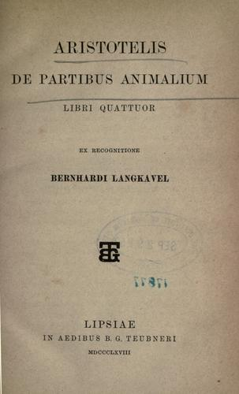
Aristoteles zegt in DPA dat de bioloog, net als de specialist, specifieke uitgangspunten zoekt om zo een standaard te ontwikkelen, waarmee hij de manier van het presenteren van zijn bevindingen kan vaststellen. Aristoteles vraagt ten eerste of de bioloog elk wezen apart moet behandelen of juist eerst de algemene kenmerken (zoals ademhaling, groei en ziektes) van een grote groep dieren moet beschrijven. Het nadeel van dit eerste is dat Aristoteles dan vaak in herhaling zal vallen, maar bij de tweede optie meent hij dat er in de beschrijving een gebrek zal zijn aan bijzonderheden. Kenmerken die misschien dezelfde naam hebben, verschillen immers toch per soort. Later in het eerste boek stelt Aristoteles dat hij het liefst gewoon elk dier apart zou beschrijven, maar dat dit zijn werk te langdradig zou maken en dat hij dus eerst gemeenschappelijke kenmerken van bepaalde groepen dieren, zoals vissen en vogels, in een overzicht zal beschrijven¹².
De tweede belangrijke vraag die de bioloog volgens Aristoteles aan zichzelf hoort te stellen, is of de bioloog ten eerste inductief zoals een sterrenkundige bevindingen moet bestuderen en daarna de oorzaken hiervan moet proberen te vinden, of dat de bioloog juist deductief via een algemeen geldende regel op een theoretische wijze voorspellingen moet doen over zijn bevindingen. Als antwoord hierop stelt Aristoteles dat de bioloog via inductie¹⁷ op grond van zijn bevindingen moet proberen een algemene regel te vinden en vervolgens via deductie¹⁸ deze regel kan gebruiken om andere verschijnselen te verklaren. Deze methode van Aristoteles is veel ook terug te zien in diens eigen werk¹².
Het derde en laatste belangrijke vraagstuk voor de bioloog is vooral van filosofische aard. Bij dit vraagstuk gebruikt hij een filosofische verklaring, de teleologie, om tot een antwoord te komen. Aristoteles vraagt of de materiële oorzaak een belangrijkere rol in de natuur speelt dan de doeloorzaak. Aristoteles vindt dat de materiële oorzaak noodzakelijk maar ondergeschikt aan de doeloorzaak is voor het object om zijn doeleinde te verwezenlijken. Aristoteles gebruikt deze teleologische²⁰ opvatting als uitgangspositie voor zijn visie en verklaring van de dierenwereld¹².
In zijn biologische werken gebruikt Aristoteles vaak de termen 'genos' en 'eidos', die vrij vertaald, respectievelijk, 'geslacht' en 'soort' kunnen betekenen. Er leeft een discussie onder wetenschappers over de vraag of Aristoteles daadwerkelijk het doel had om met deze termen de basis voor de taxonomie te vormen, waarbij deze de dieren dan zouden onderverdelen, zoals Linnaeus met zijn tweedelige naamgeving dit later zou doen (zie hoofdstuk 5). De Latijnse termen voor 'genos' en 'eidos' zouden immers later gebruikt worden door Linnaeus en latere biologen in de dierentaxonomie. Recent onderzoek²³ heeft echter aangetoond dat Aristoteles de twee termen vaak gebruikt zoals deze ook in algemene oud-Griekse spreektaal gebruikt werden en dat hij bovendien de termen vaak door elkaar gebruikt. Als wel onderscheid gemaakt wordt tussen de termen, worden 'genos' en 'eidos' gebruikt om 'materie' en 'vorm', respectievelijk, aan te duiden. Het 'genos' heeft dan de potentie en het doel om zich tot een 'eidos' te ontwikkelen²³, een theorie die aansluit bij de teleologie²⁰ van Aristoteles. De twee termen zijn, hoe dan ook, later in het Latijn overgenomen door taxonomen zoals Linnaeus.
In de ogen van Aristoteles is de 'vorm', of in de biologie het 'wezen', belangrijker dan de materiële oorzaak²⁰ en de totstandkoming van de 'vorm' en hij legt daarom de nadruk van zijn onderzoek bij het vinden van de oorzaken die voor dat wezen de basis vormen. Aristoteles probeert dan met behulp van de termen 'vorm', 'materie', 'mogelijkheid' (Grieks: δύναμις) en 'verwerkelijking' (Grieks: ἐνέργεια) achter de werkelijkheid te komen. Zo ontdekt Aristoteles systematisch het wezen van de dingen, waarom iets niet anders is of niet beter kan zijn en waarom het goed is zoals het is²³.
In het eerste boek van DPA verwerpt Aristoteles de methode van de dichotomie, die zijn leraar Plato en diens neef en opvolger Speusippos (407 - 339 v. Chr.) bij het indelen in soorten ook gebruikt zouden hebben, aangezien deze te theoretisch zou zijn en te weinig rekening zou houden met de feiten²³. Verder zou dichotomie volgens Aristoteles het gebruik van ontkenningen om een verdeling te maken onmogelijk maken. In HA, dat eerder geschreven was dan DPA, heeft Aristoteles zelf de methode van de dichotomie veelvuldig toegepast. Een structurele classificatie zou een theoretische constructie worden, waarin individuele bijzonderheden vrijwel niet zouden passen²³ en waarin allerlei subclasses ontstaan. Een voorbeeld van het argument van Aristoteles tegen de dichotomie en het hierdoor onvermijdelijke ontstaan van subclasses is dat de individuen in de soort 'mieren' bij de klasse van zowel 'gevleugelde' als 'ongevleugelde' kunnen worden ingedeeld. De afwijzing van de dichotomie kan worden gezien als een aanwijzing dat Aristoteles niet de intentie had om met DPA een basis voor de taxonomie (zie hoofdstuk 5) te vormen, aangezien in de taxonomie delingen gemaakt worden tussen klassen en deze klassen onderverdeeld worden in soorten. Aan de andere kant maakt Aristoteles wel een indeling van de diersoorten met meerdere lagen en dus met meerdere delingen tussen diersoorten, dus hoeft de afwijzing van de dichotomie niet direct een tegenargument te zijn in de vraag of Aristoteles in zijn DPA een dierentaxonomie construeerde zoals Linnaeus (zie hoofdstuk 5) dit later zou doen.
Aristoteles kondigt in het eerste boek verder aan wat de uitgangspunten van zijn classificatie van dieren zullen zijn. Hij zegt te zullen kijken naar gemeenschappelijke kenmerken¹⁶ tussen soorten en vermeldt dat hij klassen het best van elkaar kan onderscheiden door te kijken naar de vorm van lichaamsdelen en het lichaam als geheel. Aristoteles maakt dus gebruik van logica om zo uiteindelijk tot een indeling van het dierenrijk te komen. Als afsluiting van het eerste boek geeft Aristoteles nog enkele argumenten voor de vraag waarom de biologie belangrijk is en waarom goed voor de natuur gezorgd moet worden.
3: De dierentaxonomie
In het tweede boek van DPA behandelt Aristoteles enkele bestanddelen van het lichaam, waaronder bloed, vet, vlees, botten en hersenen, en een aantal zintuigen, zoals gehoor, waarnemingsvermogen, reuk en smaak. Aristoteles stelt eerst de vraag hoe dieren samengesteld zijn, iets wat hij al in HA behandeld heeft, en zegt dat er onderscheid kan worden gemaakt tussen drie verschillende samenstellingen; elementen, zoals lucht en water, homogene lichaamsdelen, zoals bot en vlees, en heterogene lichaamsdelen, zoals hand en gezicht. Als Aristoteles deze drie verschillende samenstellingen dan bespreekt, ziet hij de elementen als de basis voor de materiële uitleg van de lichaamsdelen van dieren. Deze elementen komen dan ook constant terug in de uitleg van Aristoteles.
In het gehele tweede, en ook de laatste twee boeken, doet Aristoteles dus niets anders dan een aantal gemeenschappelijke kenmerken van de dierenklassen beschrijven. Hij definieert de heterogene en homogene lichaamsdelen en geeft alle voor hem bekende varianten hierop tussen diersoorten. In het tweede boek wordt vooral ingegaan op bestanddelen en zintuigen. Aristoteles beschrijft hierin bijvoorbeeld het bloed, dat wat betreft dikte, troebelheid en temperatuur kan variëren, en ook het gehoor van dieren. In het tweede, derde en vierde boek maakt Aristoteles vanuit een huidig standpunt opvallend weinig fouten, wat te danken is aan het uitgebreide onderzoek dat hij deed, en de zeer accurate gegevens die Aristoteles over het algemeen over dieren had.
In het derde en vooral het vierde boek noemt Aristoteles steeds meer specifieke voorbeelden van diersoorten met betrekking tot de organen en lichaamsdelen die op dat moment aan bod komen. Vanaf hoofdstuk 5 van boek vier wordt systematisch elke 'klasse' van dieren genoemd en wordt niet meer een apart orgaan of lichaamsdeel behandeld. In plaats hiervan staat nu de klasse of subgroep centraal en worden eventuele niet eerder vermelde bijzonderheden alsnog behandeld. Uit deze laatste hoofdstukken kan een hiërarchische indeling samengesteld worden die veel weg heeft van hedendaagse biologische classificatie.
Aristoteles' indeling van diersoorten in het tweede, derde en vierde boek van DPA kan afgebeeld worden zoals op afbeelding 3 gedaan is³⁰. Hier is te zien hoe Aristoteles alle dieren eerst in twee groepen indeelt en hoe deze groepen vervolgens verder vertakken. Aristoteles noemt enkele diersoorten, zoals de vleermuis en walvisachtigen, 'tussenvormen'. Dit zijn soorten die kenmerken van twee verschillende klassen hebben; de vleermuis van zowel zoogdieren als vogels en de walvisachtigen van zowel zoogdieren als vissen. Deze tussenvormen zijn een 'restgroep', maar hebben weinig unieke lichaamskenmerken. Behalve de vleermuis en de walvisachtigen zijn ook 'tussenvormen' en 'restgroepen' in een subgroep van de vogels en schelpdieren aanwezig. Ook noemt Aristoteles de aap een tussenvorm tussen dier en mens, die hij niet als een dier beschouwt. Na een beschrijving van de struisvogel sluit Aristoteles DPA af met de mededeling dat hij nu beschreven heeft met welke doeloorzaak elk dier een bepaald lichaamsdeel heeft.
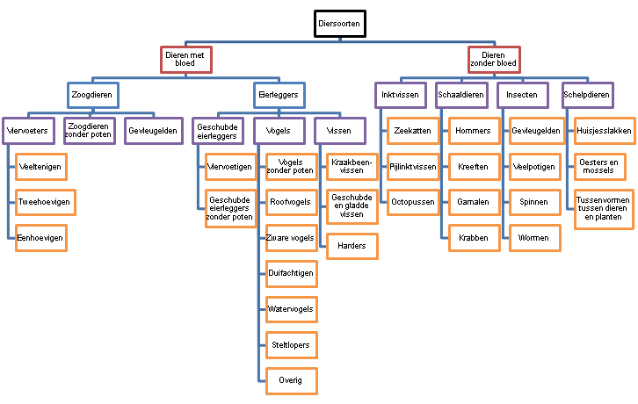
Afbeelding 3: Taxonomie van Aristoteles. Dit is een reconstructie van de hiërarchische indeling van het dierenrijk zoals Aristoteles deze beschrijft in DPA. Het moet echter duidelijk zijn dat dit gebaseerd is op wat Aristoteles in het werk schreef en dat dit dus niet een letterlijk overgenomen schets is van Aristoteles.
Over de vraag of Aristoteles nu echt een dierentaxonomie zoals op afbeelding 3 weergegeven is, wilde creëren met zijn DPA en, in mindere mate, HA, lopen de meningen van de bronnen sterk uiteen. Er zijn een aantal argumenten waarom tegenwoordig de meeste wetenschappers ervan uitgaan dat dit niet het geval is: Ten eerste legt Aristoteles nooit uit hoe hij aan zijn criteria voor de classificatie van de dieren gekomen is, maar neemt zijn onderscheidingen gewoon aan zonder deze te rechtvaardigen⁴¹. Door het gebrek aan duidelijke maatstaven heeft hij dus ook moeite met het indelen van de eerder genoemde tussenvormen en maakt hij soms ook gebruik van 'restgroepen'. Ten tweede zei Aristoteles in boek 1 van DPA dat hij niet constant in herhaling wilde vallen en daarom zou beginnen met het beschrijven van de gemeenschappelijke kenmerken. Hiermee geeft Aristoteles aan dat hij een classificatie simpelweg als een hulpmiddel gebruikt om zijn werk niet langdradig te maken⁴¹. Ook het verwerpen van de theorie van de dichotomie kan gezien worden als een aanwijzing voor dit argument, maar om de redenen die op bladzijde 9 genoemd zijn, zal dit in het onderzoek verder geen argumenterende rol spelen. Ten derde valt het op dat Aristoteles in boek 2 tot en met 4 van DPA op vrij willekeurige momenten indelingen van soorten in klassen (en subgroepen) maakt⁴¹, met uitzondering van de laatste 11 hoofdstukken van boek 4. De indelingen worden gemaakt wanneer dit handig is, dus wanneer het voor de indeling definiërende lichaamsdeel besproken wordt. Hierdoor kan gesteld worden dat Aristoteles niet een dierentaxonomie zoals op afbeelding 3 weergegeven is, wilde samenstellen. Als laatste is het willekeurige gebruik van de termen 'eidos' en 'genos', wat al aan bod gekomen is, een aanwijzing dat Aristoteles niet de intentie had om een dierentaxonomie zoals die op afbeelding 3 te vormen.

Voorlopige Conclusie:
DPA is een praktisch ingesteld werk. Aristoteles had als doel van het schrijven ervan om zijn studenten en latere natuurliefhebbers te begeleiden door de natuur die hij waarnam. Aristoteles beschrijft na het eerste boek van DPA een aantal gemeenschappelijke kenmerken. Op basis van deze kenmerken verdeelt hij dieren, hetzij doelbewust, hetzij toevallig, in groepen en subgroepen. De indeling komt op een nogal onregelmatige manier tot stand, maar geeft desalniettemin goed de kijk van Aristoteles op het dierenrijk weer (zie afbeelding 3). Aristoteles' taxonomie is op een begrijpelijke manier ingedeeld en verschilt, op een aantal 'restgroepen' na, niet uitermate veel met de taxonomie van latere biologen. Als laatst wordt DPA gekenmerkt door een voor die tijd zeer nauwkeurige beschrijving van de lichaamsdelen van die dieren, wat te danken is aan de vele, uitgebreide onderzoeken die Aristoteles gedaan had. De hier genoemde zaken zijn de belangrijkste kenmerken van de dierentaxonomie van Aristoteles.

II. Plinius Maior
- Wat zijn de belangrijkste kenmerken van de dierentaxonomie van Plinius Maior?
"Alleen de mens, vanaf het moment van geboorte volledig naakt op de kale aarde geworpen, laat ze (de aarde) over aan gehuil, gejammer en, iets wat bij geen dier het geval is, tranen."
-Plinius Maior
Na Aristoteles heeft de Romein Plinius Maior het meest bekende werk uit de Oudheid geschreven met betrekking tot de biologie. Elke bioloog uit de Middeleeuwen kende zijn naam, elke arts uit de Renaissance had zijn werk bestudeerd. Daarom is Plinius, de schrijver van de eerste encyclopedie, de tweede schrijver die in dit onderzoek behandeld wordt.

1: Zijn leven
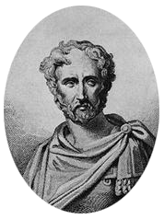
Plinius Maior (24 - 79 n. Chr.) (zie afbeelding 4) was een bekende schrijver en (amateur-) natuurwetenschapper uit het oude Rome. Hij werd geboren in Novum Comum als zoon van zeer rijke ouders. Zijn familie was deel van de gemeentelijke bestuursklasse van de stad en hieruit kan afgeleid worden dat Plinius uit de sociale laag van de equites kwam. De equites gaven de voorkeur aan striktere en conservatievere normen en waarden dan de generatie die na hen kwam, althans volgens Tacitus, die tot die generatie behoorde. Plinius was door zijn afkomst voorbestemd om de politiek in te gaan en zijn ouders gaven hem een 'herenopvoeding', die essentieel was om van hem een 'vir bonus', een ideale Romein, te maken⁴⁶. Zo was de jonge elite van Romeinen in staat zich voor te bereiden voor hun 'cursus honorum', essentieel om later carrière te kunnen maken in Rome. Plinius zou na zijn studie rechten in Rome in het leger gaan dienen, een aantal verschillende ambten bekleden en zou een aantal boeken schrijven, onder andere over de oorlogen in Germanië, maar hiervan zijn geen bewaard gebleven.
Afbeelding 4: Plinius Maior. Dit is een moderne schets van Plinius Maior uit de Verenigde Staten.
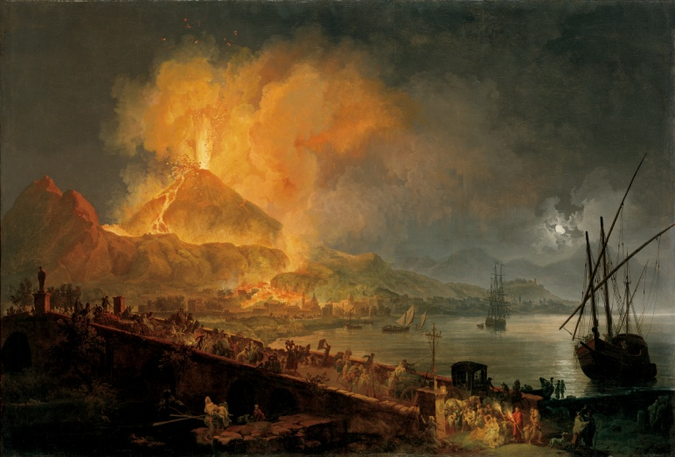
Over het leven van Plinius is slechts weinig informatie nagelaten. Enkele opmerkingen in zijn werken geven aanwijzingen over de gebeurtenissen in zijn leven, maar nog steeds moet over biografische gegevens gespeculeerd worden. Zo is over het leven van Plinius van zijn tijd in Germanië (ong. 47 - 58 n. Chr.) tot de dood van keizer Nero (68 n. Chr.) alleen bekend dat hij politiek actief was in Afrika als procurator⁴⁸, wat ook onzeker is. Als Plinius in zijn werken over keizer Nero en diens keizerschap spreekt, is dit vrijwel altijd negatief. Zo heeft Plinius keizer Nero een keer betiteld met 'hostis generis humani', wat 'vijand van het menselijk geslacht' betekent. Plinius Minor⁴³ heeft verder in zijn briefwisseling met Tacitus⁴⁷ vermeld dat het aan het einde van de tijd van keizer Nero 'gevaarlijk was om vrij te kunnen schrijven', dus kan ook de suggestie gedaan worden dat Plinius uit angst voor de toorn van Nero zich tijdelijk uit de politiek en het publieke leven teruggetrokken heeft⁴⁸. Pas onder de heerschappij en bescherming van keizer Verspasianus kon Plinius weer terugkeren en hij heeft nog de positie van procurator van Hispania Tarraconesis⁴⁶ bekleed. Tot zijn dood zou Plinius schrijven aan zijn grootste werk: Naturalis historia (NH), dat uit 37 boeken bestaat. Boeken 8 tot en met 11 gaan over dierkunde, dus alleen deze zullen in dit onderzoek behandeld worden.
Plinius is verder behalve door zijn werken ook bekend door zijn dood: Toen de vulkaan Vesuvius in 79 n. Chr. uitbarstte (zie afbeelding 5), werden de steden Pompeii en Herculaneum eerst bedolven onder as, stenen en vulkanische gassen om vervolgens begraven te worden onder een laag lava. Plinius was op dat moment bevelhebber van de vloot bij de baai van Napels om piraterij tegen te gaan. Toen hij de donkere wolken gezien had, besloot hij om naar de plek des onheils te zeilen en eventueel een beschrijving van de eruptie te maken. Toen hij zag dat de mensen in levensnood waren, probeerde hij ze te redden, maar door een ongunstige windrichting kwamen zijn schepen niet weg. De giftige dampen uit de vulkaan zouden Plinius fataal worden en zijn lichaam zou door bezorgde vrienden onder het puimsteen gevonden worden⁵¹.
Afbeelding 5: Uitbarsting van de Vesuvius. Dit is een schilderij van de uitbarsting van de Vesuvius. De bevolking van Pompeii probeert tevergeefs de giftige dampen en de lava te ontvluchten per boot.

2: Naturalis historia
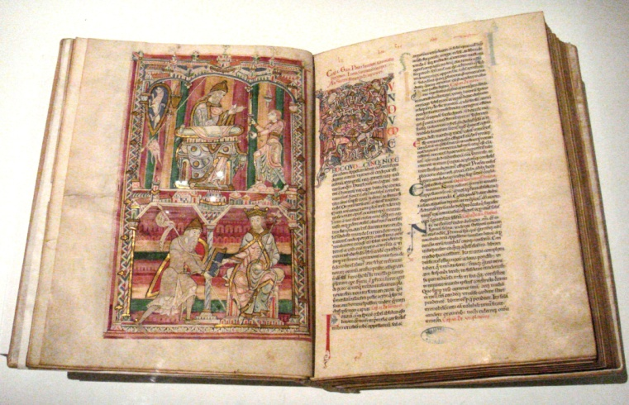
De nalatenschap van Plinius is zeer groot: Niet alleen is NH (zie afbeelding 6) één van de grootste werken van de Romeinse tijd die volledig nagelaten is, maar het is ook de geschiedenis ingegaan als de eerste encyclopedie. Plinius had bij het schrijven van NH het doel om alle wetenschappelijke kennis die hij en zijn tijdgenoten tot hun beschikking hadden, gestructureerd te beschrijven. De invloed van de werken van Aristoteles en andere Grieken is zeer duidelijk te merken in NH. In de inleiding van het werk zegt Plinius bijvoorbeeld dat hij dieper moet ingaan op wat de Grieken 'enkyklios paideia' noemden. Aristoteles vermeldde in zijn DPA (zie hoofdstuk 1) al het verschil tussen een specialist en een persoon met algemene kennis en Plinius wil met NH alle algemene kennis beschikbaar maken voor deze laatste persoon. Plinius verschilt, ondanks deze duidelijke invloeden, wat betreft dierkunde toch ook in een aantal opzichten van Aristoteles: Het belangrijkste verschil tussen de twee is dat Plinius zichzelf niet ziet als een filosoof⁴⁹. Plinius ziet zichzelf als iemand met veel algemene kennis, maar die toch nergens in gespecialiseerd is.
Afbeelding 6: Naturalis historia. Dit is een Middeleeuws manuscript van NH. De illustraties in het boek werden door de schrijvers meestal zelf getekend ter verduidelijking van de tekst.
Overigens is het duidelijk dat Plinius enige vooroordelen had tegen iedereen die en alles wat niet Romeins is⁴⁹. Dat Romeinen zich superieur voelden aan de rest van de wereld, was niets nieuws, maar er was een bepaalde conservatieve generatie in Rome die de verachting, die Cato de Oudere ook al gehad had tegen de niet-Romeinen, vooral na het Helleniseren van Rome, deelde. Plinius behoorde tot deze generatie en draagt in boek 29 van NH zelfs een lofrede op aan Cato, die de Grieken een waardeloos volk noemde, beschuldigde van het corrupt maken van Rome en verdacht van het beramen van een massamoord op alle niet-Grieken. De houding van Plinius ten opzichte van de Grieken is tegenstrijdig, aangezien hij aan de ene kant het Romeinse ras superieur noemt aan alle andere volken, maar aan de andere kant gebruikt hij talloze citaten van Griekse wetenschappers, onder wie Aristoteles. Ironisch genoeg doet hij dit ook in zijn beschrijving van Italië⁴⁹.
Plinius heeft een groot deel van het Middellandse Zeegebied gezien. Hij heeft ondanks zijn drukke ambtelijke baan het reusachtige werk kunnen schrijven, wat meestal 's nachts gebeurde⁵². Zijn eigen bekende uitspraak 'vita vigilia est', wat 'leven is wakker zijn' betekent, was zeker op hem van toepassing. Het is wel duidelijk dat hij bepaalde onderwerpen belangrijker vond dan andere: terwijl hij niet minder dan 16 boeken aan de plantkunde heeft gewijd, besteedt hij vrijwel geen aandacht aan filosofie en anatomie⁵². De Romeinse natuurwetenschapper is vaak bekritiseerd door zijn goedgelovigheid en zijn slordigheid. Plinius schreef kritiekloos veel onzinnige verhalen van verouderde bronnen over en zo konden veel misvattingen, bijgeloven en regelrechte onzin opnieuw voortleven⁵². Het werk van Plinius was absoluut niet van hetzelfde niveau als dat van Aristoteles, die zeer weinig fouten gemaakt heeft in zijn werken. Als alle gegevens uit boek 8 en 9 van NH naast de gegevens van de boeken van Aristoteles gelegd worden, is te zien dat Plinius zelden iets aan Aristoteles toevoegt en, als hij dit doet, deze toevoeging klein is⁵². Plinius heeft zijn anatomische beschrijvingen vrijwel letterlijk gekopieerd van Aristoteles en toont hierbij aan dat hij niet bepaald geïnteresseerd was in de anatomie⁵².
Plinius oordeelde verder vaak op grond van vooroordelen: Zo zou hij eerder een bekende schrijver zoals Sophokles geloven dan een aantal andere bronnen, die de bekende schrijver tegenspreken⁵². Plinius heeft ook zelden de moeite genomen om zelfs de meest simpele zaken te testen, voordat hij ze klakkeloos overnam van de eeuwenoude auteurs. Zo vermeldt hij dat een rechtopstaand ei onbreekbaar is, wat natuurlijk onzin is. Ondanks het feit dat wat tegenwoordig als fouten en slordigheden gezien zou worden, in NH staat, moeten deze de nalatenschap van Plinius niet tenietdoen. Plinius schreef in een losse, heldere en eenvoudig te volgen stijl⁵², waardoor hij eeuwenlang mensen heeft geïnteresseerd voor de biologie en dus bijgedragen heeft aan een wereld met meer natuurwetenschappelijke kennis. Als laatste heeft Plinius ook indirect invloed gehad op de dierentaxonomie door zijn boeken over planten, aangezien hij in deze boeken een aantal planten een tweedelige naam geeft, wat wetenschappers zoals Linnaeus (zie hoofdstuk 5) later zouden overnemen en ook op de dierentaxonomie zouden toepassen.

3: De dierentaxonomie
Boeken 8 tot 11 van NH gaan respectievelijk over landdieren, vissen, vogels en insecten. In elk van deze boeken beschrijft Plinius in één of meer hoofdstukken een diersoort, waarbij Plinius alle informatie die hij over deze diersoort heeft, vermeldt, in tegenstelling tot Aristoteles, die eerst alle gemeenschappelijke kenmerken van diersoorten benoemde en daarna pas specifiek inging op de klassen van dieren (zie hoofdstuk 1). Nog een klein verschil met Aristoteles is dat Plinius behalve de voor de hand liggende bouw en de plaatsen, waar de diersoort voorkomt, beschrijft, ook veel extra informatie geeft. Deze informatie gaat dan over historische gebeurtenissen van deze diersoort in bekende verhalen of mythen, die gebruikelijk betrekking op Rome hebben, of over triviale zaken. Een voorbeeld van de trivialiteit van NH vormt het hoofdstuk over de olifant, het eerste dier dat behandeld wordt in boek 8. Plinius gaat in dit hoofdstuk in op de gevoelens van de olifant, de eerste keer dat de olifant bij een triomftocht gebruikt werd, hoe olifanten gevangen worden, hoe olifanten proberen stropers te slim af te zijn en nog veel meer.
Plinius geeft dieren veel menselijke kenmerken⁵⁸, waar Aristoteles zich in veel kleinere mate ook al schuldig aan gemaakt had. De vermenselijking van het dierenrijk is een probleem waar in het heden ook nog in de biologie rekening mee moet worden gehouden, met name bij de tak van de ethologie, waarbij het gedrag van dieren onderzocht wordt. Plinius legt bijvoorbeeld bij veel dieren uit dat ze al langetermijnplannen hebben om voort te kunnen bestaan⁵⁸. Hij zegt verder dat de natuur altijd in balans is, wat inhoudt dat een dier zoals een slang weliswaar dodelijk gif heeft, maar dat dit in evenwicht gehouden wordt door zijn slechte zicht.
Vaak spreekt Plinius over de natuur als een godheid, waarmee hij veel verschijnselen kan verklaren, zoals hoe de natuur 'in haar voorzichtigheid' een dolfijn de kwaliteiten heeft gegeven om zeer snel te bewegen, maar ook een vreemd gevormde snuit, zodat veel vissen kunnen ontsnappen. Overigens komt dit voorbeeld letterlijk uit DPA van Aristoteles, wat met de Nederlandse vertalingen van beide teksten hieronder wordt laten zien.
"Deze (de dolfijnen) draaien zich op hun rug om voedsel in te nemen. De natuur lijkt dit niet alleen te hebben gedaan om de andere dieren te beschermen - dat omdraaien kost namelijk tijd, en daarin kunnen andere dieren zich in veiligheid brengen:"⁶⁴
-Aristoteles
"Het snelste van alle dieren, niet alleen die in zee, is de dolfijn. Hij is sneller dan een vogel, flitsender dan een pijl en als zijn bek zich niet heel ver onder zijn snuit zou bevinden, bijna halverwege de buik, zou geen enkele vis aan zijn snelheid ontsnappen. Maar de vooruitziende natuur zorgt voor enig oponthoud, want dolfijnen kunnen hun prooi alleen maar grijpen wanneer ze zich op hun rug draaien, het duidelijkste bewijs van hun snelheid."⁶³
-Plinius Maior

De natuur is volgens Plinius bovenal zeer zorgzaam voor de mens⁵⁸ en dit argument komt constant terug in NH. Bijen zijn bijvoorbeeld een diersoort die alleen voor menselijk voordeel gemaakt zijn. De militair Plinius zegt dat bijen ook een voorbeeld zijn voor de mensen (met name de Romeinen) vanwege de gestructureerde samenleving in de bijenkorf en het feit dat een klein insect door goed samen te werken toch tot zoiets groots in staat is. De bewondering van de bijen deelt Plinius met Aristoteles, die in DGA ook over de bijen schrijft.
De dierentaxonomie van Plinius kan dus worden gezien als een voortzetting van die van Aristoteles. Een zeer groot deel van de informatie over de dieren is bijna letterlijk overgenomen van Aristoteles⁵² met enkele (vaak onjuiste) toevoegingen. Plinius noemt Aristoteles vaak in zijn beschrijvingen van het dierenrijk en zegt tijdens het hoofdstuk over de grote katachtigen zelfs dat hij Aristoteles' werken als zeer betrouwbaar ziet. Plinius verdeelde het dierenrijk in vier categorieën (landdieren, vissen, vogels en insecten), maar deze indeling had het doel om NH in hoofdstukken in te delen, niet om een systematische indeling van het dierenrijk te maken zoals Linnaeus (zie hoofdstuk 5) dit later zou doen. De verdere indeling van het dierenrijk is ook vaak precies hetzelfde als die van Aristoteles. Plinius gaat echter niet in op het zoeken van gemeenschappelijke kenmerken tussen dieren, zoals Aristoteles dat introduceerde. Hier komt de middelmatige filosofische kennis van Plinius⁴⁹ weer naar boven. De dierentaxonomie van Plinius is pragmatisch en niet teleologisch, dus was hij niet in dit soort vraagstukken geïnteresseerd⁶⁹.

Voorlopige Conclusie:
De encyclopedie van Plinius kan het beste gezien worden als een doelgericht werk met alle algemene kennis die in die tijd bekend was. Het geeft systematisch elk onderwerp (elk dier) minstens één hoofdstuk, waarin dit dier behandeld wordt en alle informatie hierover vermeldt wordt. Plinius heeft het dierenrijk in vier groepen verdeeld en alle hem bekende dieren konden daar consistent zonder problemen in ingedeeld worden. Het werk van Plinius bevat, gezien vanuit een huidig wetenschappelijk oogpunt, echter ook veel fouten en onwetenschappelijke kenmerken, zoals de trivialiteit en het vermenselijken van het dierenrijk. De hier genoemde zaken zijn de belangrijkste kenmerken van de dierentaxonomie van Plinius.

III. De geschiedenis van de werken van Aristoteles en Plinius Maior
- In hoeverre waren de werken van Aristoteles en Plinius Maior beschikbaar in de tijd van de opkomst van de dierentaxonomie?
Voor dit onderzoek is het van belang om te beschrijven in hoeverre de werken van Aristoteles en Plinius de test van de geschiedenis doorstaan hebben en beschikbaar waren in de tijd van de opkomst van de dierentaxonomie. In deze tijd leefde Carolus Linnaeus (1707 - 1787), de vader van de dierentaxonomie. Dit zal in dit hoofdstuk onderzocht worden door de gehele geschiedenis van werken vanaf de dood van de respectievelijke schrijver tot aan het begin van de 18de eeuw te beschrijven om zo te onderzoeken of Linnaeus wel of niet de werken van de twee schrijvers ooit onder ogen gehad kan hebben.

1: Het lot van de werken van Aristoteles
Na de vlucht van Aristoteles uit Athene (zie hoofdstuk 1) kreeg Theophrastos zeggenschap over diens werken. Toen Theophrastos was overleden (288 v. Chr.), zijn de manuscripten waarschijnlijk aan een leerling aan het Lykaion genaamd Neleus nagelaten, die de manuscripten naar de stad Skepsis heeft meegenomen. Volgens de Griekse historicus Strabo (63 v. Chr. - 24 n. Chr.) hebben de nakomelingen van Neleus de manuscripten eerst in een woning en zijn daarna in een grot in Asia Minor ondergebracht, waar ze verborgen waren voor koning Attalus I van Pergamon, die een bibliotheek in Pergamon wilde oprichten en dus op zoek was naar geschriften. Door de dampen in de grot moeten de werken veel schade hebben opgelopen⁷¹. Uiteindelijk zou ene Apellikon van Teoos, een Atheense peripateticus en een bewonderaar en verzamelaar van de manuscripten van Aristoteles, rond het jaar 100 v. Chr. de werken gekocht hebben van de familie en in zijn zeer omvangrijke bibliotheek gestopt hebben. Helaas zou de veiligstelling van de werken maar van korte duur zijn.
Tijdens de Eerste Mithridatische Oorlog stond een groot deel van Athene in brand en vond tegelijkertijd een slachting plaats onder haar inwoners door Romeinse soldaten. De bibliotheek van Apellikon bleef wonder boven wonder gespaard en de Romeinse consul Sulla gaf het bevel om de inhoud naar Rome te sturen, opdat het daar verder bestudeerd kon worden. De ordening van de manuscripten van Aristoteles zou door de peripatetische⁷² filosoof Andronikos van Rhodos uitgevoerd worden. Andronikos werkte in het huis van de Romeinse filosoof Cicero en maakte uittreksels, schreef commentaren en liet Tyrannion, een Klein-Aziatische krijgsgevangene die zich wist omhoog te werken van slaaf tot vrij man, de werken gereed maken voor publicatie.
De belangstelling voor de werken van Aristoteles was aanvankelijk relatief groot; zo nam een aantal Romeinse schrijvers de ideeën en de manier van te werk gaan van Aristoteles over en verwerkten deze wetenschappers de modellen en methodes van Aristoteles in hun eigen werken. Het bekendste voorbeeld hiervan is de Romeins-Griekse heelmeester en tevens peripateticus⁷ Claudius Galenus (131 - 201), wiens geschriften over onderwerpen zoals dierlijke anatomie van zeer grote invloed waren op de wereld van de geneeskunde en biologie tot diep in de 17de eeuw. Zo zou zijn volledig onjuiste beschrijving van de bloedsomloop van de mens, die gebaseerd was op Aristoteles' beschrijving hiervan, 1500 jaar lang gebruikt worden in onder andere de heelkunde. Aristoteles' invloed was dus zo indirect ook duidelijk merkbaar.
Het enthousiasme voor natuurwetenschappen in het algemeen zou echter vanaf het begin van de jaartelling al versnellend in verval⁷⁵ raken. Dit gold extra voor de aandacht voor de levende natuur en de wetenschap van het leven; in eerste instantie kwam dit door het toenemende Romeinse militarisme, en in tweede instantie door de groeiende invloed van het christendom. De modellen en methodes van de werken van Aristoteles zouden in dit laatste geval selectief geïnterpreteerd worden om aan te sluiten op de gebruikelijke christelijke theologie. Nu waren niet het stellen van lastige vragen en dan naar antwoorden hierop zoeken de gewenste manier om aan kennis te komen. Kennis diende men te vragen aan de plaatselijke kerkleiders en, als zij het ook niet wisten, werd geconcludeerd dat God het wel zo gewild zou hebben. Op deze manier zou Aristoteles niet volledig uit de herinnering verdwijnen, maar zou de interesse voor zijn werken zich wel bijna een millennium lang in een dieptepunt bevinden.

2: Aristoteles in en na de Middeleeuwen
Nu de Middeleeuwen waren aangebroken, werd de kans kleiner dat de werken uit de Oudheid voort zouden bestaan. Het West-Romeinse Rijk was gevallen en er was weinig stabiliteit in de gebieden die ooit tot het machtigste rijk ter wereld behoord hadden. In de chaos van de Vroege Middeleeuwen (ong. 500 - 1100) zijn veel werken van klassieke schrijvers verloren gegaan. Aristoteles was geen uitzondering. Althans, dit was het geval in Europa, want gepaard met de bloei van de Arabische cultuur zou de interesse voor Aristoteles in de gebieden buiten of aan de grenzen van het Romeinse Rijk sterk toenemen⁷⁰. Terwijl Rome in de 5de eeuw driemaal geplunderd werd, kwamen veel Latijnse kopieën van de werken van Aristoteles verspreid over Europa terecht. Enerzijds waren deze kopieën al over het gehele Rijk verspreid geweest, anderzijds werden nog meer kopieën nu door de cultuurliefhebbers onder de Germanen verspreid⁷⁰. Deze kopieën zijn uiteindelijk in West-Europa volledig verdwenen of in de vergetelheid geraakt. De Griekse kopieën zijn in West-Europa zelfs in een nog grotere snelheid verdwenen, omdat het Grieks in tegenstelling tot het Latijn tot het eind van de 14de eeuw hier nauwelijks meer gesproken werd.
Joodse, christelijke en islamitische geleerden uit Bagdad, het oost-Arabische culturele centrum, bezaten rond de 8ste eeuw de kopieën van de werken van Aristoteles, samen met die van vele andere schrijvers uit de Oudheid. Deze kopieën waren waarschijnlijk afkomstig uit de voormalige Oost-Romeinse gebieden, die nu aan de Arabieren behoorden. In Europa waren alle kopieën van de geschriften gedurende de Vroege Middeleeuwen verdwenen, dus is het aan de Arabieren te danken dat vandaag de dag de originele teksten nog steeds over zijn, hoewel men de originaliteit van deze teksten ook kan betwijfelen. Onder andere HA en DPA zijn in de 9de eeuw door de christelijke arts Jahia Ibn al Batriq in het vertaalinstituut van Bagdad in het Arabisch vertaald, en sommige werken zijn later terugvertaald naar het Grieks, als het Griekse origineel verloren was⁷⁴.
In Europa zou het nog eeuwen duren voordat de nalatenschap van hun voorouders herontdekt werd; tot de tijd van de Kruistochten om precies te zijn. Dankzij de verovering van Constantinopel door kruisridders in 1204 en dankzij de nieuwe connecties tussen West-Europeanen en Arabieren ten gevolge van de Kruistochten (zie afbeelding 7) kwamen Europeanen weer dichterbij de teksten van Aristoteles en andere, vergeten schrijvers uit de Oudheid. In 1260 verscheen een Latijnse versie van de werken van Aristoteles in Europa, de eerste sinds de Vroege Middeleeuwen. Deze vertalingen hadden aanvankelijk weinig succes bij het Laat-Middeleeuwse publiek, hoewel de belangstelling voor zijn werken in de loop der tijd wel weer sterk toenam, en aan het einde van de 15de eeuw zou een complete editie van de werken in druk in Venetië verschijnen, die zeer veel succes had⁷⁴.
Afbeelding 7: Kruistochten. Dit is een prent van de verovering van Jeruzalem tijdens de Eerste Kruistocht. De Kruistochten kunnen worden gezien als de periode waarin de fundamenten voor de Renaissance werden gelegd, vanwege de nieuwe contacten tussen West-Europeanen en Arabieren. Hierdoor zijn onder andere de werken van Aristoteles herontdekt in West-Europa.

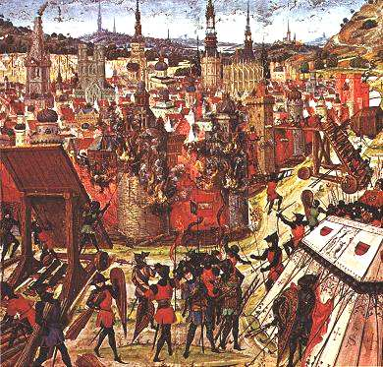
In de loop der eeuwen zijn ontelbare publicaties verschenen van werken onder de naam of bijnaam (zie hoofdstuk 4) van Aristoteles, die over het algemeen helemaal niets met de filosoof te maken hadden⁷⁰. Ook mengsels van de werken, die op zeer diverse manieren tot stand kwamen, en 'verbeteringen' van of 'aanvullingen' op de originele teksten met gewoonlijk veel fouten die de kopiisten gemaakt hadden, kwamen zeer frequent voor.

3: Het succes van Aristoteles' werken
De werken van Aristoteles waren dus al sinds de 3de eeuw genegeerd geweest door West-Europese christelijke wetenschappers uit angst voor de toorn van de kerk, die de wetenschappelijke wereld in grote mate censureerde, en waren, als ze al getolereerd werden, overschaduwd geweest door theologische ideologieën en de belangstelling hiervoor. Na tien eeuwen zouden de werken van Aristoteles toch weer herontdekt worden: De biologie maakte aan het eind van de 13de eeuw namelijk een 'comeback'. In wat nu ook wel de 'Renaissance van de biologie⁷⁵' genoemd wordt, beginnend in de Italiaanse steden, daarna in de rest van West-Europa, nam de invloed van de kerk op de wetenschappers sterk af en zo konden wetenschappers zoals de dominicaan Albert de Grote en Thomas van Anquino de ideeën van onder andere Plato en Aristoteles (voor zover deze al weer in Europa aanwezig waren) gemakkelijker verdedigen tegenover de kerk. Deze ideeën zag de kerk voortaan als aanvullingen op het christendom⁷⁵ (ze waren 'deïsten' voordat het christendom bestond) en niet langer als slechts zomaar wat werken uit een heidense tijd. Aristoteles' werken waren voortaan volwaardige bronnen van kennis, waar men zich zonder beschuldigingen van ketterij in kon verdiepen, hoewel de waardering voor Aristoteles en zijn bronnen nog steeds sterk verschilde onder de wetenschappers.
Hoe snel deze ommezwaai plaatsgevonden heeft, blijkt uit de volgende historische feiten: In de universiteit van Parijs was de aandacht voor Aristoteles en zijn 'heidens besmette en voor christenen door hun verleidelijke overtuigingskracht gevaarlijke doen en denken'⁷⁵ van 1210 tot 1215 verboden. In 1235 was het onder zeer strenge voorwaarden toegestaan om de werken van Aristoteles in te kijken, wat ook snel weer ingetrokken werd. De rest van de 13de eeuw zou langzaam maar zeker de regeling soepeler worden en mochten de docenten en studenten de werken van Aristoteles lezen. In de 14de eeuw konden studenten in Parijs slechts afstuderen na een geslaagd examen over één of meerdere teksten van Aristoteles. De invloed van Aristoteles zou ook niet afnemen, en rond de 16de eeuw waren de teksten in Parijs omgeven door een figuurlijke geur van pure heiligheid, vergelijkbaar met de invloed die de bijbel in de Middeleeuwen had. Toen een student en een docent zich voorbereidden om in de universiteit kritiek te gaan leveren op Aristoteles in een bijeenkomst, werd deze bijeenkomst verboden door het parlement van Parijs in 1624. De twee 'zondaren' zouden verbannen worden vanwege dit 'onbeschaamde voornemen'⁷⁵.
Het mag dus duidelijk zijn dat Aristoteles in de periode van de 13de tot de 17de eeuw uitgroeide tot een internationale legende in West-Europa. Zijn werken waren in de 18de eeuw, de tijd van Linnaeus (zie hoofdstuk 5), dus ook beschikbaar in de universiteitsbibliotheken van Europa, ondanks het feit dat in die tijd informatie veel minder gemakkelijk verspreid werd dan in het heden.

4: Het lot van de encyclopedie van Plinius
De encyclopedie van Plinius heeft een minder gevarieerde reis door de geschiedenis tot en met de 18de eeuw gehad dan de werken van Aristoteles. NH is van onmisbaar belang geweest in verschillende takken van de wetenschap gedurende de late Oudheid, de Middeleeuwen, de Renaissance (ong. 1500 - 1650) en de Verlichting (ong. 1650 - 1790). Plinius was in zijn eigen tijd al populair, maar werd nog enigszins overschaduwd door Griekse werken, die door het Hellenistisch gezinde denken van de Romeinen in zijn tijd voorrang kregen⁷⁸. Door het al eerder genoemde verdwijnen van de Griekse taal in West-Europa na de val en het verval van Rome werden de werken van de Romeinen, ironisch genoeg, de belangrijkste bron⁷⁸ van informatie voor de Middeleeuwers, op de bijbel na natuurlijk.
Plinius' werk was door zijn enorme omvang gewilde literatuur bij zowel specialist als amateur en voor biologische kwesties was Plinius zelfs de meest gelezen en gerespecteerde schrijver⁷⁸. Een opmerkelijk feit uit de geschiedenis is dat heidenen zoals Plinius en Galenus, die na Jezus Christus leefden en diens leer niet volgden, altijd als gidsen werden gezien voor christelijke biologen. Ze hoefden niet door de kerk erkend te worden, terwijl de werken van Plato en Aristoteles, die voor Christus geleefd hadden, pas na de Dominicaanse steun uit de Late Middeleeuwen, soms nog schoorvoetend, geaccepteerd werden door de meeste wetenschappers⁷⁷.
De encyclopedie van Plinius is tot de 18de eeuw één van de belangrijkste wetenschappelijke werken gebleven, met name de boeken over de dieren. Toen de boekdrukkunst uitgevonden was, kon NH in een hoog tempo verspreid worden. De eerste druk kwam uit in 1469 en in de 16de eeuw waren maar liefst 40 verschillende edities in West-Europa in omloop⁷⁷. Ook mag er dus vanuit worden gegaan dat de encyclopedie van Plinius beschikbaar was in de tijd van Linnaeus in de universiteitsbibliotheken, waar deze zijn bronnen zocht. Er is zelfs nog enkele exemplaren van NH over van Nederlandse universiteitsbibliotheken uit de tijd van Linnaeus, die tegenwoordig te vinden zijn in de Koninklijke Bibliotheek in Den Haag.

Voorlopige Conclusie:
De werken van Aristoteles hebben een lange reis door de geschiedenis gehad. Eerst zijn ze tweemaal ternauwernood van de ondergang gered door ze naar een andere stad te vervoeren en daarna zijn ze een aantal eeuwen lang van een groot deel van het Europese continent afwezig geweest. Mede dankzij de Kruistochten en de nieuwe contacten die hierbij ontstaan waren, kwamen de werken terug naar West-Europa, waar langzaam maar zeker de belangstelling naar en de verkrijgbaarheid van de werken toe zou nemen. Rond de tijd van Linnaeus werd Aristoteles in West-Europa gelijk gesteld aan een heilige en zijn werken waren zeer bekend onder de geschoolde bevolking. Aan de andere kant kan het gebrek aan het gemak van informatie verspreiden dat vandaag de dag aanwezig is, de beschikbaarheid van de werken van Aristoteles verminderd hebben. De werken van Aristoteles waren in de tijd van Linnaeus dus beschikbaar op bepaalde plekken, zoals bibliotheken, maar niet zo gemakkelijk als vandaag de dag.
De encyclopedie van Plinius heeft sinds het begin van de Vroege Middeleeuwen grip gekregen op de natuurwetenschappen en deze pas halverwege de 18de eeuw verslapt. In deze periode is, vooral na de uitvinding van de boekdrukkunst, NH massaal verspreid en een standaard geweest voor natuurwetenschappers. Toch moet ook hier vermeld worden dat in de tijd van Linnaeus het verspreiden van informatie minder gemakkelijk ging dan tegenwoordig. Het werk van Plinius was in de tijd van Linnaeus dus grotendeels beschikbaar, vooral bij universiteiten, maar wederom niet in zoverre als tegenwoordig.

IV. De invloed van Aristoteles en Plinius Maior
- In hoeverre hadden de werken van Aristoteles en Plinius Maior invloed op het wetenschappelijk denken in de tijd van Linnaeus?
Het is voor dit onderzoek van belang dat de algemene houding van wetenschappers ten opzichte van Aristoteles en Plinius onderzocht wordt. Deze houding kan namelijk ook een belangrijke invloed gehad hebben op de dierentaxonomie van Linnaeus. In dit hoofdstuk zal daarom de invloed van de werken van Aristoteles en Plinius in de 18de eeuw behandeld worden. Hierdoor zal duidelijk worden of de werken van de twee schrijvers in die tijd als ware wetenschappelijke bronnen of slechts als antieke curiositeiten beschouwd werden.

1: Aristoteles in de Nieuwe Tijd
Aristoteles was, zoals in hoofdstuk 3 al vermeld is, vanaf de Late Middeleeuwen een steeds bekender figuur geworden. Het hoogtepunt van zijn onschendbaarheid in de geschiedenis duurde van het einde van 15de eeuw tot de tweede helft van de 17de eeuw. In deze periode werd vaak naar Aristoteles verwezen met de bijnaam 'De Filosoof'. Iedereen wist toch wie daarmee bedoeld werd.
De algemene houding van wetenschappers ten opzichte van de werken van Aristoteles, en schrijvers uit de klassieke Oudheid in het algemeen, in de Renaissance was een zeer bewonderende. Dat deze houding ook van invloed was op het denken en het schrijven van wetenschappers uit die tijd en daarna, is onweerlegbaar. Het eerder genoemde voorbeeld van de uit Parijs verbannen student en leraar geeft aan hoe onweerlegbaar Aristoteles was. Eén van de voorbeelden van de invloed van Aristoteles op de wetenschappers uit de Renaissance en het begin van de Verlichting in de praktijk is zijn al kort genoemde beschrijving van het bloed. Hierin zei Aristoteles dat het bloed vanaf het hart en de aderen naar verschillende lichaamsdelen stroomt, om daar vervolgens omgezet te worden in de substantie van die lichaamsdelen. Deze theorie is pas in de 17de eeuw achterhaald door de Britse William Harvey⁸⁰.
Met de groeiende wetenschappelijke kennis in de Verlichting werden namelijk natuurverschijnselen verklaard die Aristoteles niet begrepen had door een gebrek aan wetenschappelijke kennis in die tijd. Twee wetenschappers uit de 17de eeuw, Francis Bacon en René Descartes, waren de eersten die een aantal ideeën van Aristoteles konden weerleggen⁷⁹. In de 18de eeuw zouden steeds meer wetenschappers moderne ideeën introduceren, die de nu verouderde ideeën Aristoteles achterhaalden. Aan het einde van deze eeuw werd Aristoteles door de invloedrijke filosofen Immanuel Kant, Dennis Diderot en Voltaire figuurlijk verwijderd uit het laboratorium en naar het museum gebracht⁷⁹. Eén van de laatste bekende voorbeelden van het directe gebruik van DPA als bron voor natuurwetenschappelijk onderzoek is het zee-egelonderzoek in de late 19de eeuw door de Duitse bioloog Hans Driesch⁷⁹.
Dit wil echter niet zeggen dat Aristoteles ook de aandacht van wetenschappers verloor. Tot op de dag van vandaag wordt Aristoteles nog gezien als één van de grootste filosofen aller tijden. Charles Darwin, de zeer beroemde bedenker van de evolutietheorie, heeft zelf in een brief gezegd dat voor hem Linnaeus en Georges Cuvier, die na Linnaeus diens taxonomie voortzette, gelijk waren aan twee Goden, maar dat ze slechts schooljongens waren vergeleken met Aristoteles⁸⁰. Dat een wetenschapper zoals Darwin, die na Linnaeus kwam, Aristoteles nog zo bewonderde, laat blijken dat zelfs na de tijd van Linnaeus de algemene houding ten opzichte van de werken van Aristoteles nog van grote invloed waren op de moderne dierentaxonomie van Linnaeus.
Er moet verder ook rekening worden gehouden met het feit dat Aristoteles (en Plinius) op twee verschillende manieren van invloed kunnen zijn geweest op Linnaeus. Enerzijds kunnen Aristoteles en Plinius met hun werken zelf Linnaeus en diens ideeën beïnvloed hebben. Anderzijds hebben de werken van Aristoteles en Plinius anderen beïnvloed, die vervolgens de methodes van Aristoteles en Plinius voortgezet en gemoderniseerd hebben en daarna weer de ideeën van Linnaeus beïnvloed hebben. Hierdoor zal het lastig zijn om te zeggen of Linnaeus direct of indirect beïnvloed is door Aristoteles en Plinius.

2: Plinius in de Nieuwe Tijd
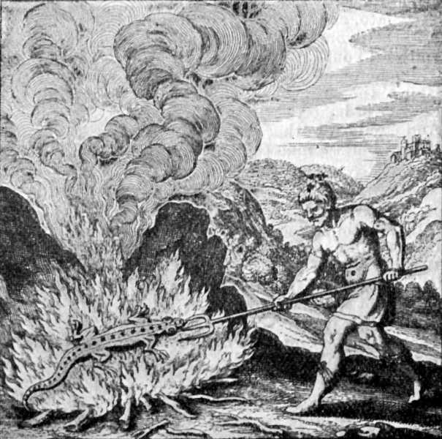
Plinius was vanaf de Middeleeuwen nog tot het begin van de 16de eeuw een meer gelezen schrijver dan Aristoteles. Er zijn talloze voorbeelden te noemen van de invloed die NH gehad heeft op andere schrijvers. De beschrijvingen van dierenverhaaltjes, die Plinius zelf ook geloofde, werden bijvoorbeeld nog eeuwenlang overgenomen in wetenschappelijke werken. Zo beschreef Plinius een verhaaltje over salamanders (zie afbeelding 8) die door hun lage huidstemperatuur vuur konden uitdoven, in NH, , wat de kerkvader Aurelius Augustinus (354 - 430), een zeer invloedrijke theoloog en een voorstander van het op een deductieve manier achter de waarheid komen, en later weer anderen overgenomen hebben. Vierhonderd jaar na Plinius was er niemand geweest die dit ook daadwerkelijk uitgetest heeft en toen dit dan wel gebeurd was, raakten de resultaten al gauw in de vergetelheid en werd de informatie van Plinius weer als waarheid beschouwd.
Afbeelding 8: Verhalen van Plinius. Dit is een illustratie van een alchemist die een salamander in vuur houdt. De vuursalamander zou volgens het verhaaltje van Plinius dit overleven.
Toen de Verlichting aangebroken was, werden de vele fouten in NH achterhaald en werd het steeds minder vaak gebruikt als wetenschappelijke bron. De fouten werden door velen gezien als een teken van de onwetenschappelijkheid van de encyclopedie van Plinius. Zo zei de Britse filosoof George Henry Lewes in de 19de eeuw dat Plinius 'in de onbetrouwbaarheid van zijn verklaring niet gemakkelijk kan worden overtroffen'. Ondanks deze negatieve houding tegenover de encyclopedie van Plinius kan wel gesteld worden dat Plinius door de langdurige betrokkenheid van zijn NH bij de ontwikkeling van de biologie uiteraard invloed gehad heeft⁸³ op veel andere schrijvers. Plinius was een gerespecteerde schrijver gebleven en aan hem werd in de Verlichting nog wel eens de voorkeur gegeven boven Aristoteles⁸³. Door de invloed was de houding van wetenschappers ten opzichte van Plinius vooral bewonderend, net zoals bij Aristoteles.

Voorlopige Conclusie:
Zowel de werken van Aristoteles als die van Plinius werden, vooral tijdens de Renaissance, gezien als haast onweerlegbare bronnen, waar zeer veel informatie uitgeput kon en moest worden. Zonder gebruik van de bronnen uit de Oudheid werd een onderzoek al snel bevooroordeeld. Aristoteles dankt zijn invloed vooral aan de hemelse reputatie die hij en zijn werken gekregen hadden. Plinius' invloed komt vooral van de langdurig betrokkenheid van zijn encyclopedie bij de ontwikkelingsgeschiedenis van de dierkunde. Aan de andere kant is het ook zo dat de invloed van Aristoteles en Plinius zou verminderen in de eeuw waarin Linnaeus leefde. Toch is er een zeer grote kans dat Linnaeus in zijn leven Aristoteles en Plinius gelezen heeft en hierdoor beïnvloed is. Om de bovenstaande redenen hadden de werken van Aristoteles en Plinius invloed op het wetenschappelijk denken in de tijd van Linnaeus.

V. Carolus Linnaeus
- Wat zijn de belangrijkste kenmerken van de dierentaxonomie van Carolus Linnaeus?
"De natuur gaat nooit gehaast te werk."
-Carolus Linnaeus
Om een vergelijking te kunnen trekken met de dierentaxonomie uit de Oudheid, moeten de kenmerken van de moderne dierentaxonomie behandeld worden zoals Carolus Linnaeus, de vader van de dierentaxonomie, deze ingevoerd heeft. In dit hoofdstuk zal het leven en de taxonomie van Linnaeus naar voren komen en zal een vergelijking met de taxonomie van Aristoteles en Plinius getrokken worden.

1: Zijn leven
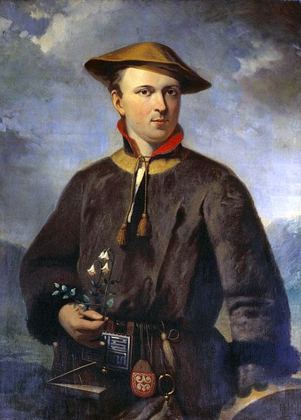
Carolus Linnaeus (1707 - 1787) (zie afbeelding 9) was een Zweedse natuurwetenschapper en wordt gezien als de vader van de taxonomie. Hij was geboren in Råshult, een dorp in Smalånd in het zuiden van Zweden. Hij was de zoon van een dominee, die hem veel leerde over de plantkunde, waardoor Linnaeus al in zijn jeugd kennis maakte met onderzoek in de natuur. Na zijn studie geneeskunde in Zweden ging Linnaeus in het jaar 1735 naar Nederland om aan de universiteit van Harderwijk te promoveren en arts te worden. Linnaeus schreef in de drie jaren die volgden, een aantal werken, die zeer belangrijk zouden blijken voor de biologie. In deze werken waren de fundamenten van de moderne wetenschappelijke taxonomie gelegd⁹⁰. Na de publicaties zou hij naar Engeland gaan en ook Parijs een keer bezoeken, om vervolgens terug naar Zweden te gaan, waar hij tot zijn dood zou blijven.
Afbeelding 9: Carolus Linnaeus. Dit is een schilderij van Linnaeus tijdens zijn reizen door Lapland in 1732. Hij houdt het Linnaeusklokje (Linnaea borealis) vast. Deze plant is zijn embleem geworden toen hij in de adelstand verheven werd⁸⁹, en is ook de enige die hij naar zichzelf vernoemd heeft.

Linnaeus beschreef en nam alles waar wat hij in de natuur opmerkte. Hij gaf in zijn eerste werk, Systema naturae (SN), dat in 1735 in Leiden gepubliceerd werd, een zeer systematische beschrijving, indeling en naamgeving van natuurlijke objecten. Linnaeus onderverdeelde de op dat moment bekende drie rijken van het 'leven' (mineralen, dieren en planten) in een aantal lagen; klassen, orden, geslachten en soorten. Het meest treffende voorbeeld van zijn taxonomie⁹⁰ is de verdeling van planten: Linnaeus verdeelde deze in 24 klassen op grond van het aantal meeldraden en de positie van deze meeldraden ten opzichte van de stamper⁹². De 24ste klasse omvatte de 'restgroep' van planten, waarbij de voortplantingswijze in de tijd van Linnaeus nog onbekend was. De klassen zijn verder verdeeld in 65 orden, waarbij de hoeveelheid stempels⁹² van de plant de taxonomie bepaalde. Linnaeus, die van jongs af aan al met planten gewerkt had, zou verbanden gezien hebben tussen de voortplanting van planten en die van dieren. Later in zijn leven zou hij dus het controversiële idee hebben kregen om zijn theorieën van de indeling van planten ook toe te passen op dieren en mensen, aangezien de mens in de tijd van Linnaeus nog niet gezien werd als een dier. Dit antropomorfisme zou leiden tot de taxonomie van de soorten die tegenwoordig nog steeds gehandhaafd wordt.
De rest van de werken die Linnaeus in Nederland geschreven heeft, zijn, voor dit onderzoek althans, zeker niet van een te verwaarlozen belang. Deze werken gaan weliswaar voornamelijk over planten, maar bijvoorbeeld in zijn werk Genera plantarum gaf Linnaeus voor het eerst in de geschiedenis duidelijk aan hoe de naamgeving van een plantensoort tot stand dient te komen. Linnaeus was dus niet de eerste natuurwetenschapper die de tweedelige naam in de wetenschappelijke aanduiding voor soorten gebruikte. Aristoteles en Theophrastos (zie hoofdstuk 1) waren de eerste biologen die met de termen 'klasse' en 'soort' het dieren- en plantenrijk onderverdeelden, maar deze methode van classificatie werd niet op een systematische manier gebruikt. Plinius (zie hoofdstuk 2) en enkele door Plinius beïnvloede wetenschappers uit de 16de eeuw, zoals Andrea Cesalpino en Gaspard Bauhin, zetten in bepaalde mate al het gebruik van deze methode van naamgeving voort, maar zij deden eigenlijk niets anders dan overnemen wat Aristoteles en Theophrastos gedaan hadden. Linnaeus was wel de eerste die de methode systematisch en volgens regels vastlegde.
Elke soort kreeg nu een tweedelige naam. De keuze hiervoor werd dankbaar ontvangen in de wereld van de wetenschap, waar gelatiniseerde namen voor diersoorten al bestonden, maar vaak zeer lang waren. Deze naamgeving is in wezen hetzelfde systeem dat vandaag de dag nog gebruikt wordt in de taxonomie. De andere werken die Linnaeus zou schrijven, toen hij weer in Zweden woonde, waren medische werken, waarin de invloed van de eerdere werken van Linnaeus zeker nog aanwezig was, maar deze werken hebben niets bijgedragen aan de faam van Linnaeus⁹⁴ en zullen in dit onderzoek verder niet genoemd worden.
Linnaeus was christelijk en geloofde in het bijbelse scheppingsverhaal. Hij zag zijn taxonomische systeem als doelmatig, maar kunstmatig. Vaak zou hij gezegd hebben "God schiep, Linnaeus organiseerde". Dit geloof van Linnaeus in God is vergelijkbaar met het geloof van Aristoteles en Plinius in een almachtige natuur, die als een godheid de zaken in het dierenrijk regelt.
2: De dierentaxonomie
Voor dit onderzoek is de indeling van het dierenrijk door Linnaeus natuurlijk het meest relevant. Linnaeus zou de dieren verdelen in 6 klassen: viervoeters, vogels, amfibieën, vissen, insecten en wormen⁹⁰ (zie afbeelding 10). De viervoeters hebben haren en, in het geval van de vrouwtjes, tepels als gemeenschappelijke eigenschap. Vogels hebben twee vleugels, twee poten, veren en de snavel als gemeenschappelijke eigenschap. De andere vier klassen hebben weer andere kenmerken waarin de soorten van die klassen onderling overeenkomen. Onderling zijn de klassen ook weer onderverdeeld op grond van andere verschillende kenmerken, zoals de bouw van het gebit in het geval van de viervoeters. Linnaeus gaf dus elk geslacht een naam, zoals 'Panthera' voor grote katachtigen, en aan elke soort binnen dit geslacht ook een naam, zoals 'tigris' voor tijgers. De wetenschappelijke naam voor een soort begint met de naam van het geslacht, gevolgd door de naam van de soort, dus voor de soort van de tijgers luidt deze als volgt; 'Panthera tigris'. In de tiende editie van SN beschreef Linnaeus ongeveer 4000 dieren en gaf deze allemaal een wetenschappelijke naam, waaronder ook het meest bekende voorbeeld van deze wetenschappelijke naamgeving; Homo sapiens. De taxonomie van Linnaeus is nu ook nog de standaard in de natuurwetenschappen.
Op afbeelding 10 (zie volgende bladzijde) is een deel van de dierentaxonomie van Linnaeus uit de 10de editie van SN weergegeven. Deze indeling van het dierenrijk verschilt op een aantal punten met die van Aristoteles (zie afbeelding 3) en die van Plinius, die voor het grootste gedeelte overeenkomt met die van Aristoteles. Linnaeus had bijvoorbeeld alle dieren niet in een groep met en een groep zonder bloed ingedeeld. Wel gaf hij een systematische standaard voor het indelen van soorten, waardoor alle diersoorten dezelfde hoeveelheid hiërarchische lagen hadden, en dus maakte hij niet zoals Aristoteles en Plinius op vrij willekeurige momenten indelingen. Verder had Linnaeus hierdoor niet het probleem dat hij een aantal dieren, zoals vleermuizen en walvisachtigen, in een 'tussengroep' in moet delen. Er zijn nog een aantal kleine verschillen, maar voor de rest is het idee van de indeling van Aristoteles intact. Wat Aristoteles de 'genos' en 'eidos' noemde, noemt Linnaeus 'geslacht' en 'soort', zoals enkele biologen voor Linnaeus al gedaan hadden⁹⁵. De taxonomie van Linnaeus kan dus zelfs worden gezien als een simpele voortzetting en verbetering van de werken van Aristoteles en Plinius. Op de volgende pagina zijn afbeelding 3 en afbeelding 10 onder elkaar gezet om de verschillen en overeenkomsten duidelijker weer te geven.
Voorlopige Conclusie:
Linnaeus heeft in zijn SN de standaard gegeven voor de taxonomie in de biologie. SN is dus volledig theoretisch en heeft geen ander doel dan het maken van een theoretische classificatie van het dierenrijk. Alle dieren zijn op basis van overeenkomstige lichaamskenmerken ingedeeld in verschillende groepen, die vervolgens weer op vanwege andere lichaamskenmerken in hiërarchisch hogere, overkoepelende groepen geplaatst worden. Zo ontstonden 4 hiërarchische lagen voor het gehele dierenrijk. Verder maakte Linnaeus een eind aan de ongestructureerde naamgeving van de dieren en planten in zijn tijd door de tweedelige naamgeving officieel te maken. De twee zaken die hier genoemd zijn, zijn de belangrijkste kenmerken van de dierentaxonomie van Linnaeus.
Afbeelding 3a: Zie bladzijde 11 voor het origineel en de omschrijving.
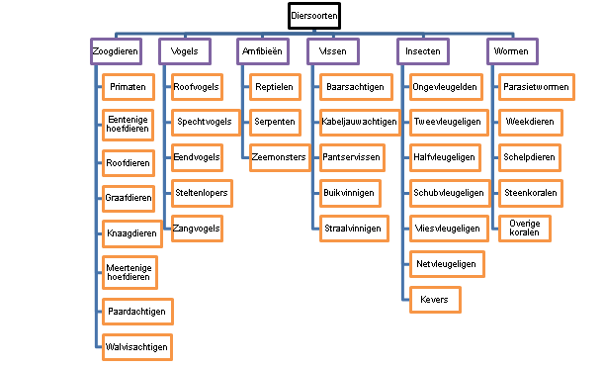
Afbeelding 10: Taxonomie van Linnaeus. Dit is schematische weergave van de dierentaxonomie van Linnaeus uit de 10de editie van SN. De klassen (met de paarse rand) werden onderverdeeld in orden (met de oranje rand), die weer verder onderverdeeld werden in geslachten en soorten. Veel orden in dit schema worden tegenwoordig niet meer gebruikt en hebben daarom geen officiële Nederlandse naamgeving. Als alleen de (Latijnse) naam van Linnaeus bekend was, is gekozen voor een vertaling van die naam.

Conclusie:
- In hoeverre hebben de werken van Aristoteles en Plinius Maior invloed gehad op de dierentaxonomie van Linnaeus?
Het doel van dit onderzoek was om een goed antwoord te kunnen geven op de bovenstaande vraag. In hoofdstuk 1, 2 en 5 is ingegaan op de dierentaxonomie van respectievelijk Aristoteles, Plinius en Linnaeus, terwijl in hoofdstuk 3 en 4 de geschiedenis van en de algemene houding ten opzichte van de werken van Aristoteles en Plinius aan bod gekomen zijn. In hoofdstuk 3 is in de voorlopige conclusie geschreven dat de werken van Aristoteles en Plinius voldoende beschikbaar waren in de tijd van Linnaeus, ondanks het feit dat in die tijd informatie moeilijker verspreid kan worden dan tegenwoordig. In hoofdstuk 4 is geschreven dat er door de bewonderende houding van de meeste wetenschappers ten opzichte van Aristoteles en Plinius in de tijd van Linnaeus met grote zekerheid kan worden gezegd dat Linnaeus de werken van de twee schrijvers gelezen heeft en dat zijn dierentaxonomie door hen beïnvloed kan zijn.
Nu vastgesteld is dat invloed van Aristoteles en Plinius op de dierentaxonomie van Linnaeus mogelijk en zelfs waarschijnlijk is, zullen hieronder de punten van vergelijking tussen de dierentaxonomie van de schrijvers uit de Oudheid en die Linnaeus naar voren komen. Op basis van de verschillen en overeenkomsten tussen de dierentaxonomie van de twee schrijvers uit de Oudheid en van Linnaeus zal de conclusie van dit onderzoek getrokken worden.
Het eerste belangrijke verschil tussen de werken van de schrijvers uit de Oudheid en Linnaeus is dat de werken van Aristoteles en Plinius een praktischer karakter hebben dan dat van Linnaeus. Het doel van de beschrijvingen van diersoorten in DPA en NH was immers, zoals al in de voorlopige conclusies van hoofdstuk 1 en 2 genoemd is, om de toen bekende informatie over het dierenrijk te vertellen. SN had het doel om een geheel theoretische classificatie van het dierenrijk te maken en hierin verschilt hierin dus met de respectievelijke werken van Aristoteles en Plinius.
Het volgende belangrijke verschil is de manier van indelen van diersoorten. Aristoteles maakte alleen een indeling wanneer het nodig was om een gemeenschappelijk lichaamsdeel of kenmerk, zoals het hebben van bloed, van een groep dieren te beschrijven. Plinius deed dit alleen om de boeken van zijn encyclopedie over het dierenrijk te kunnen structureren. Linnaeus deelde diersoorten in groepen in met het doel om een systeem te creëren, waarin het gehele dierenrijk zou passen. Hierin verschilt de dierentaxonomie van Linnaeus dus ook met die van Aristoteles en Linnaeus. Hieronder zullen nu de overeenkomsten tussen de werken van Aristoteles en Plinius tegenover dat van Linnaeus beschreven worden.
De eerste belangrijke overeenkomst is het gestructureerde karakter van de taxonomie. Aristoteles en, in mindere mate, Plinius deelden soorten in op basis van logica en zagen hierdoor de overeenkomsten en verschillen tussen dieren. Linnaeus gebruikte dezelfde logica en deelde soorten op een vergelijkbare manier in. Zo gebruikte Linnaeus de klassen van zoogdieren, vogels, vissen en insecten van Aristoteles en Plinius en voegde daar zelf amfibieën en wormen aan toe, aangezien hij enigszins afwijkende uitgangspunten nam voor zij dierentaxonomie. Door het gebruik van logica kreeg de taxonomie een simpel maar gestructureerd karakter. Daarom is dit karakter van de taxonomie een belangrijke overeenkomst.
De tweede belangrijke overeenkomst is het overnemen van het gebruik van de termen 'genos' en 'eidos' of 'genus' en 'species' van respectievelijk Aristoteles en Plinius. Deze termen werden al gebruikt door andere wetenschappers en kunnen dus zowel direct, namelijk via de werken van Aristoteles en Plinius, als indirect, namelijk via deze latere wetenschappers, van invloed zijn geweest op Linnaeus. Plinius was zelfs de eerste die een tweedelige naam gebruikte bij de naamgeving van een aantal planten, wat Linnaeus eerst overgenomen heeft, systematische regels gegeven heeft en als laatst ook bij het dierenrijk als standaard voor de naamgeving toegepast heeft. Dit is dus nog een overeenkomst tussen de werken uit de Oudheid en SN.
De derde en laatste belangrijke overeenkomst is de visie van de totstandkoming van het dierenrijk, en de natuur in het algemeen. Aristoteles en Plinius geloofden in een almachtige natuur, die alles in het dierenrijk regelde en ervoor zorgde dat alles in balans blijft. Linnaeus geloofde in de christelijke God, die het dierenrijk geschapen had. De verklaringen van Aristoteles en Plinius met verwijzingen naar de macht van de natuur met betrekking tot het dierenrijk pasten in het christelijk denken van Linnaeus. Daarom is deze visie een overeenkomst tussen de dierentaxonomie van Aristoteles, Plinius en Linnaeus.
Aristoteles en Plinius hebben in grote mate invloed gehad op Linnaeus. Dat is voldoende vastgesteld. Het idee van het indelen van het dierenrijk waar Aristoteles, met opzet of per ongeluk, mee begonnen was, en dat Plinius en latere schrijvers overgenomen en voortgezet hebben, is door Linnaeus uitgewerkt. De basis van dit idee, namelijk het gebruiken van logica en zo tot een indeling van het dierenrijk komen, is onveranderd gebleven. Het systeem zelf is echter totaal veranderd. Aristoteles en Plinius hadden het praktische doel om met hun respectievelijke werken informatie over het dierenrijk te geven, terwijl Linnaeus met zijn NH de basis wilde creëren voor een theoretische indeling van het dierenrijk.
Aristoteles en Plinius hebben dus in zoverre invloed gehad dat de basis van hun dierentaxonomie bij Linnaeus hetzelfde gebleven is. Aan de andere kant is de manier van de dierentaxonomie bij Linnaeus anders en dus hebben Aristoteles en Plinius hierop geen invloed gehad.

Lijst van afkortingen:
- DPA - De Partibus Animalium
- HA - Historia Animalium
- DGA - De Generatione Animalium
- NH - Naturalis historia
- SN - Systema naturae
- V. Chr. - voor Christus
- N. Chr. - na Christus
- S.v. - sub voce

Literatuurlijst:
Bronnen:
- Aristoteles, De Partibus Animalium. Vertaald door J. G. Lennox. Oxford 2001.
- Aristoteles, De Partibus Animalium. Vertaald door R. Ferwerda. Groningen 2000 (a).
- Aristoteles, De Generatione Animalium. Vertaald door R. Ferwerda. Groningen 2000 (b).
- Plinius Maior, Naturalis historia. Vertaald door J. van Gelder, M. Nieuwenhuis & T. Peters. Amsterdam 2005.

Secundaire literatuur:
- Beagon, M., Roman Nature: The Thought of Pliny the Elder. Oxford: Oxford University Press Inc. 1992.
- De Wit, H.C.D., Ontwikkelingsgeschiedenis van de biologie: Deel 1. Wageningen: Pudoc 1982.
- De Wit, H.C.D., Aristoteles en de biologie. Wageningen: Kniphorst Boekverkopers 1993.
- Duris, P., Linné - Classer la nature. Parijs: Pour la Science 2006.
- Ferwerda, R., Aristoteles over dieren. Groningen: Historische Uitgeverij 2000. Zie de bronnenlijst hierboven (a).
- French, R. K. & Greenaway, F., Science in the Early Roman Empire: Pliny the Elder, his Sources and Influence. London & Sydney: Croom Helm 1986.
- French, R. K., Ancient Natural History. London & New York: Routledge 1994.
- Guthrine, W. K. C., A history of Greek philosophy Volume VI. Cambridge: Cambridge University Press 1981.
- Lennox, J. G., Aristotle on the parts of animals I-IV. Oxford: Oxford University Press Inc. 2001. Zie de bronnenlijst hierboven.
- Pellegrin, P., La Classification des animaux chez Aristotle: Statut de la biologie et unité de l'aristotélisme. Parijs: Les Belles Lettres 1982, Engelse vertaling door Preus, A. (1986).

Internetbronnen:
- http://www.britannica.com/EBchecked/topic/464822/Pliny-the-Elder (bezocht op 24-11-2013)
- http://suite101.com/a/binomial-nomenclature-a30408, bezocht op 25-11-2013
- http://www.tlg.uci.edu/lsj/#eid=31854&context=lsj&action=from-search (bezocht op 23-12-2013)
- http://www.tlg.uci.edu/lsj/#eid=22621&context=lsj&action=from-search (bezocht op 23-12-2013)
- http://www.tlg.uci.edu/lsj/#eid=31395&context=lsj&action=from-search (bezocht op 23-12-2013)
- http://davesgarden.com/guides/articles/view/2051/#b (bezocht op 04-01-2014)

Verantwoording der afbeelding:
- Van het schilderij De School van Athene (Italiaans: Scuola di Atene) door Raffaello Sanzio (1483 - 1520). Hangt in de Monumenti Musei e Gallerie Pontificie, te Vaticaanstad.
- Van de omslag van een druk van DPA uit 1868 door de Bibliotheca Teubneriana.
- Overgenomen uit Aristoteles over dieren (zie Literatuurlijst en voetnoot 30). Vormgegeven door de schrijver van dit verslag.
- Van een portret van Plinius Maior (tekenaar en datum onbekend). Is tegenwoordig eigendom van de Library of Congress, te Washington D.C. en is te vinden in de Courtesy Prints and Photographs Division.
- Van het schilderij L'Éruption du Mont Vésuve (Nederlands: De uitbarsting van de Vesuvius) door Pierre-Jacques Volaire (1729 - 1802). Tegenwoordig is dit schilderij publiek domein.
- Van een manuscript van NH uit de 12de eeuw uit het voormalige abdij in Le Mans, Frankrijk. Is tegenwoordig te bezichtigen in het Musée national du Moyen Âge- Thermes et hôtel de Cluny, te Parijs.
- Mogelijk van een prent uit een manuscript van Les Passages d'oultre mer du noble Godefroy de Bouillon, du bon roy Saint Loys et de plusieurs vertueux princes door de schrijver Sébastien Mamerot (ong. 1435 - 1490). Tegenwoordig is deze illustratie publiek domein.
- Van een illustratie uit Het Boek van Lamspring door de onbekende Abraham Lambspring. Is tegenwoordig publiek domein.
- Van een kopie van het schilderij Linnaeus, Carolus door Hendrik Hollander (1707-1778). Is tegenwoordig eigendom van de Universiteit van Amsterdam, te Amsterdam.
- Vormgegeven door de schrijver van dit verslag op basis van de taxonomische indeling van Linnaeus in SN.

DPA I.5, 645 a 16 (Grieks: Ἐν πᾶσι τοῖς φυσικοῖς ἔνεστι τι θαυμαστόν.)
De Wit, 1982, 44-66
De Wit, 1993 9-17
De Asklepiaden waren een gilde van geneesheren, genoemd naar Asklepios, de Griekse God van de geneeskunde. Ze stonden los van de religieuze methodes van de genezing die men in tempels uitvoerde. Ze waren de leerlingen van de beroemde geneesheer Hippokrates (460 v. Chr. - 377 v. Chr.).
Alexander de Grote (356 - 323 v. Chr.) was een zeer bekende bevelhebber uit de Griekse Oudheid. Hij zette de veroveringen van zijn vader Philippos voort en veroverde een enorm wereldrijk. Dit wereldrijk omvatte o.a. Asia Minor, een groot deel van Egypte, Syrië, Palestina, het Perzische rijk, Afghanistan en Pakistan. Om zijn reusachtige rijk te kunnen besturen, mengde hij de Griekse en Perzische culturen en verspreidde zo het hellenisme.
French, 1994, 104-105
Peripateticus (Grieks: περιπατητικός) is een latinisering van het Griekse woord voor 'rondwandelaar'.
Taxonomie (Grieks: τάξις, Nederlands: rangschikking) is de wetenschap van het indelen in groepen. In de taxonomie van de biologie worden organismen gecategoriseerd in verschillende hiërarchische groepen (zie hoofdstuk 5).
De grote filosoof Sokrates was in het jaar 399 v. Chr. in Athene ter dood veroordeeld vanwege het vereren van afgoden en het bederven van de jeugd. Het is echter waarschijnlijk dat de Atheense politici hem als een gevaar zagen voor hun invloed door zijn, voornamelijk jeugdige, volgelingen en om deze redenen uit de weg wilden ruimen.
De partibus animalium in het Nederlands is 'Over de delen van dieren' en heet in het Grieks 'Περὶ ζῴων μορίων'.
De titels zijn allemaal in het Latijn, aangezien de werken pas tijdens en na de Renaissance een naam kregen. De gemeenschappelijke taal van de wetenschap in West-Europa rond die tijd was het Latijn.
Ferwerda, 2000 (a), 11-12
Lennox, 2001, 120
DPA I.1, 639 a 13-14
DPA I.1, 639 a 15 - 639 b 6
DPA I.4, 644 a 23 - 644 b 1
Inductie is in de filosofie een manier van redeneren om iets te bewijzen, waarbij men op grond van een beperkt aantal zintuiglijke waarnemingen een algemene regel probeert te formuleren. Hierbij speelt onderzoek doen een belangrijke rol.
Deductie is in de filosofie een manier van redeneren om iets te bewijzen, waarbij men op grond van een algemeen geldende regel probeert te voorspellen wat een specifiek geval zal zijn. Hierbij speelt redeneren en nadenken een belangrijke rol.
DPA I.1, 639 b 12-15
Teleologie (Grieks: τέλος = doeleinde) is in de filosofie een gedachte dat elk object een doeleinde heeft. Aristoteles onderscheidt in de teleologie vier verschillende vragen die bij veranderingen in de natuur gesteld kunnen worden: Wat is veranderd?; Hoe is de vorm tot stand gekomen?; Wie of wat heeft de verandering laten gebeuren?; Met welk doel heeft deze of dit de verandering laten gebeuren? Om elk van deze vragen te kunnen beantwoorden maakt Aristoteles gebruik van respectievelijk de materiële oorzaak, oftewel de stof waarvan het object gemaakt is, de formele oorzaak, oftewel hetgeen het object met zijn vorm uitbeeldt, de werkende oorzaak, oftewel hetgeen het object tot verandering of beweging aangestuurd heeft, en de doeloorzaak, oftewel het doel dat het object tracht te bereiken.
De term 'genos' (Grieks: γένος) werd in het oude Griekenland voornamelijk gebruikt om een sociale groep met een gemeenschappelijke afstamming (een ras) aan te duiden. Alternatieve vertalingen zijn 'klasse' of 'geslacht' (Liddell & Scott’s lexicon, s.v. γένος). De Latijnse term was 'genus'.
De term 'eidos' (Grieks: εἶδος) werd in het oude Griekenland voornamelijk gebruikt om een vorm aan te duiden. Een alternatieve vertaling is 'soort' (Liddell & Scott’s lexicon, s.v. εἶδος). De Latijnse term hiervoor was 'species'.
Ferwerda, 2000 (a), 15-16
DPA I.1, 640 a 15-20
DPA I.2, 642 b 5 - 644 a 12
Dichotomie (Grieks: διχοτομία = tweedeling) is de opdeling in twee verschillende delen of begrippen. In de biologie betekent dit het verdelen van een klasse in twee verschillende soorten op basis van verschillende eigenschappen. Een voorbeeld hiervan is het verdelen van alle insecten in een groep zonder vleugels en een groep met vleugels.
DPA I.3, 643 b 24-26
Lennox, 2001, 155
DPA I.2, 642 b 31-35
Ferwerda, 2000 (a), 217-218
DPA I.4, 644 b 8-9
DPA II.1, 646 a 8-9
DPA II.1, 646 a 12-23
Lennox, 2001, 180-181
DPA II.2, 647 b 30-34
Lennox, 2001, 342
DPA IV.13, 697 b 1-5
Lennox, 2001, 265
DPA IV.10, 689 b 32-35
DPA IV.14, 697 b 27-29
Pellegrin, 1986, 113-121
NH VII.2 (Latijn: Hominem tantum nudum et in nuda humo natali die abicit ad vagitus statim et plotarum, nullumque tot animalium aliud ad lacrimas.)
'Maior' is een bijnaam die Plinius gegeven is om hem te kunnen onderscheiden van zijn neef en geadopteerde zoon Plinius Minor (61 - 112 n. Chr.). Plinius' volledige naam luidde Gaius Plinius Secundus. In moderne tijden wordt Plinius vrijwel altijd met deze bijnaam genoemd. Zo zijn 'Pliny the Elder' en 'Plinius der Ältere' respectievelijk de Engelse en Duitse benaming.
Novum Comum was een Romeinse stad en heet tegenwoordig Como. Como ligt in de Noord-Italiaanse provincie Lombardije. Novum Comum was een etnisch zeer diverse stad, aangezien veel kolonisten zich er vestigden, maar er bestaat een grote zekerheid dat de voorouders van Plinius Maior Romeins waren.
French, 1994, 196
French & Greenway, 1986, 1-9
Publius Cornelius Tacitus (56 - 117 n. Chr.) was een Romeinse historicus en consul. Hij is vooral bekend door zijn beschrijvingen over de geschiedenis van Rome in de eerste eeuw n. Chr., waarin hij zich tamelijk kritisch uitlaat over de keizerlijke staatsvorm en terugverlangt naar de Republiek. In zijn bekende werk, Annales, beschrijft hij o.a. de verschillende sociale lagen van Rome en de meningen van deze bevolkingslagen over de gebeurtenissen in de Romeinse politiek. Er is verder een zeer bekend geworden brief van Plinius Minor aan Tacitus overgeleverd over de uitbarsting van de Vesuvius (zie afbeelding 5), waarbij Plinius Maior om het leven kwam.
Beagon, 1992, 2-5
Beagon, 1992, 11-19
Naturalis historia in het Nederlands is 'Natuurlijke geschiedenis', maar in Nederlandse literatuur, in tegenstelling tot Engelse en Franse, wordt gebruikelijk de originele naamgeving gebruikt.
http://www.britannica.com/EBchecked/topic/464822/Pliny-the-Elder (bezocht op 24-11-2013)
De Wit, 1982, 95-101
Een encyclopedie is een gestructureerde verzameling van zeer diverse kennis in één of meerdere boeken. Naturalis historia gaat bijvoorbeeld behalve dierkunde over een aantal andere onderwerpen zoals aardrijkskunde, antropologie, astronomie, plantkunde, mineralogie en farmacologie.
'Enkyklios paideia' (Grieks: ἐγκύκλιος παιδεία) betekent letterlijk 'opvoeding in een cirkel' en duidt 'algemeen onderwijs' aan (Liddell & Scott’s lexicon, s.v. ἐγκύκλιος en παιδεία). Het moderne woord encyclopedie komt natuurlijk van deze woordencombinatie.
Ferwerda, 2000 (a), 11-12 (zie voetnoot 12)
Marcus Porcius Cato (234 - 149 v. Chr.), ook wel bekend als Cato de Oudere, was een Romeinse staatsman, officier en auteur, die bekend geworden is door zijn antihellenisme en patriottisme. Hij diende in de Tweede Punische Oorlog (218 - 201 v. Chr.) in het leger en vocht tegen de Carthagers. De Grieken vond Cato een gevaar voor de Romeinse cultuur en pleitte (tevergeefs) voor een uitbanning van alle Griekse invloeden. Hierdoor is hij de geschiedenis ingegaan als een 'laudator temporis acti', een verheerlijker van de 'goede oude tijd'.
Lennox, 2001, 342 (zie voetnoot 36)
French, 1994, 202-205
NH VIII.1
NH VIII.4
NH VIII.24
NH VIII.7-8
NH IX.20
Part. IV.13, 696 b 25-29
NH XI.11
French, 1994, 250-251
DGA III.10, 758 b 18 - 761 a 10
NH VIII.44
French, 1994, 218-223
De Wit, 1993, 18-19
Guthrine, 1981, 59-60
Zie voetnoot 7 voor een definitie van peripateticus.
De Eerste Mithridatische Oorlog (89 - 85 v. Chr.) was een oorlog tussen het Romeinse Rijk en het Klein-Aziatische koninkrijk Pontus. Rome had een dictator, namelijk de consul Lucius Cornelius Sulla, en deze wilde Romes invloed in Asia Minor veiligstellen en voorkomen dat de koning Mithridates VI van Pontus te veel invloed kreeg. In de oorlog stelde Mithridates VI één van zijn generaals aan als tiran van Athene. Uiteindelijk zouden Romeinse soldaten de stad veroveren en veel vernielingen aanbrengen.
De Wit, 1982, 44-66 (zie voetnoot 2)
De Wit, 1993, 54-56
De Kruistochten waren een aantal expedities tussen 1096 en 1272 door christelijke Europeanen om het 'heilige land' (Jeruzalem) te veroveren van de Arabieren. De eerste Kruistocht werd georganiseerd na een oproep van de Byzantijnse Keizer Alexius I aan paus Urbanus II om hem te assisteren tegen de aanvallen van de Turkse Seldjoeken. De paus zag zijn kans schoon om zijn invloed in het oosten, bovenal Jeruzalem, uit te breiden. Meestal mislukten de Kruistochten of leverden op lange termijn niets op en daarom werden de 'heilige oorlogen' uiteindelijk gestopt.
De Wit, 1993, 107
De Wit, 1982, 95-101 (zie voetnoot 52)
De Wit, 1993, 18-19 (zie voetnoot 70)
Ferwerda, 2000 (a), 18-20
DPA II.3, 650 a 34-35
De Wit, 1993, 68-69
De Wit, 1982, 95-101 (zie voetnoot 52)
NH X.186
Zie voetnoot 18 voor een definitie van deductie.
De Wit, 1993, 123-124
Aldus Lewes in Aristotle: a Chapter from the history of Science uit 1864.
French & Greenway, 1986, 119-120
Linnaeus heette bij zijn geboorte Carl Linnaeus, maar ondertekende, zoals in die tijd gebruikelijk was, zijn werken met de gelatiniseerde versie van zijn naam: Carolus Linnaeus. Toen hij in 1762 door koning Adolf Frederik van Zweden in de adelstand verheven werd, liet hij, zoals gebruikelijk was voor mensen aan het Zweedse hof, zijn naam veranderen in 'Carl von Linné'. 'Linné' is een verfransing van Linnaeus en was een logische keuze, aangezien het Zweedse hof onder invloed stond van het Franse. Het Duitse woord 'von' betekent 'van' en werd gebruikt vanwege een gebrek aan een dergelijk voorvoegsel in de Zweedse taal.
Duris, 2006, 16-20
Linnaeus kreeg van biologen uit zijn tijd geen steun voor zijn idee om 'mineralen' ook in zijn taxonomische verdeling in te delen. Deze indeling van 'mineralen' omvatte stenen, fossielen en mineralen. In de taxonomie van tegenwoordig is de indeling van de rijken gebaseerd op de celbouw van de soorten en, aangezien 'mineralen' geen cellen hebben, passen 'mineralen' niet in het taxonomische model.
Een meeldraad is het mannelijke geslachtsorgaan van een bloem van de plant, dat het stuifmeel produceert. In het stuifmeel zitten de geslachtcellen (gameten) van de plant. De stamper is het vrouwelijke geslachtsorgaan van een bloem van de plant, waarin de eicellen van de plant ontwikkelen. Het bovenste deel van de stamper heet de stempel.
Enkele wetenschappers uit de 18de eeuw, onder wie de Franse filosoof Julien Offray de La Mettrie, vonden het antropomorfisme van het seksuele gedrag van planten obsceen. Het systeem van Linnaeus om planten in te delen op grond van hun geslachtskenmerken zou namelijk de normen van de vrouwelijke kuisheid in gevaar brengen.
Duris, 2006, 24
http://suite101.com/a/binomial-nomenclature-a30408, bezocht op 25-11-2013
Duris, 2006, 26-28

